**VIỆN ĐẠI HỌC MỞ HÀ NỘI KHOA CÔNG NGHỆ THÔNG TIN**



BÁO CÁO BÀI TẬP LỚN

**XÂY DỰNG WEBSITE BÁO ĐIỆN TỬ**

**Môn: Lập trình Web**

**Nhóm thực hiện**

|  |  |
| --- | --- |
| **Sinh viên** | Lớp |
| Đặng Đình Phương | CNT421 |
| Đỗ Duy Quân | CNT421 |
| Lê Minh Quang | CNT421 |
| Nguyễn Văn Sang | CNT421 |
| Nguyễn Xuân Sinh | CNT421 |

**Tháng 9/2025**

**DANH MỤC CÁC TỪ VIẾT TẮT**

|  |  |  |
| --- | --- | --- |
| Số thứ tự | Từ viết tắt | Mô tả |
| 1 | CSDL | Cơ Sở Dữ Liệu |
| 2 | CNTT | Công nghệ thông tin |
| 3 | TT | Thông tin |

**NHIỆM VỤ PHÂN CÔNG THÀNH VIÊN**

|  |  |  |  |
| --- | --- | --- | --- |
| STT | Lớp | Vai trò | Nhiệm vụ |
| Đặng Đình Phương | CNT421 | Nhóm Trưởng | Thiết Kế , Code Trang đăng nhập , quản lý tin tức . Viết Báo Cáo |
| Đỗ Duy Quân | CNT421 | Thành Viên | Thiết Kế , code trang quản lý trang chủ ,gửi bài hỏi đáp .Viết Báo Cáo |
| Lê Minh Quang | CNT421 | Thành Viên | Thiết Kế , Code Trang quản lý banner ,quản lý danh mục trang menu ,quản lý quảng cáo . Viết Báo Cáo |
| Nguyễn Xuân Sinh | CNT421 | Thành viên | Thiết Kế , Code Trang đổi mật khẩu ,kiểm duyệt bình luận của độc giả. Thiết Kế Database |
| Nguyễn Văn Sang | CNT421 | Thành viên | Thiết Kế, Code Trang tin tức ,xem chi tiết tin tức. Viết báo cáo |

MỤC LỤC

CHƯƠNG 1. MỞ ĐẦU 7

1.1 Lý do chọn đề tài 7

1.2 Khách thể và đối tượng nghiên cứu 7

1.3 Phạm vi nghiên cứu 7

1.4 Mục tiêu nghiên cứu 7

1.5 Phương pháp nghiên cứu 8

1.6 Về mặt lý luận và thực tiễn của đề tài 8

1.7 Công cụ phát triển 8

CHƯƠNG 2. PHÂN TÍCH THIẾT KẾ HỆ THỐNG 9

2.1 Khảo Sát Và Mô Tả Bài Toán 9

2.1.1 Khảo Sát Hệ Thống 9

2.1.2 Nội dung khảo sát 9

2.2 Mô Tả Bài Toán 10

2.2.1 Yêu cầu bài toán 10

2.3 Phân tích yêu cầu của hệ thống 10

2.5 Yêu Cầu Hệ Thống 12

2.5.1 Người sử dụng 12

2.5.2 Chức năng của hệ thống 12

2.5.3 Yêu cầu chức năng 12

2.6 Phân tích, thiết kế hệ thống 19

2.6.1 Các ký hiệu mô tả 19

2.6.2 Biểu đồ Usecase 20

2.6.3 Biểu đồ usecase mức tổng quát 20

2.6.4 Biểu đồ usecase chức năng xem tin bài 21

2.6.5 Biểu đồ usecase quản lí tin tức 22

2.6.6 Biểu đồ usecase quản lí quảng cáo 24

2.6.7 Biểu đồ usecase quản lí tin bài của độc giả gửi 26

2.6.8 Biểu đồ usecase quản lý nhóm tin 27

2.6.9 Biểu đồ lớp mức phân tích 29

2.6.10 Biểu đồ lớp mức thiết kế 31

2.6.11 Biểu đồ tuần tự 31

CHƯƠNG 3. THIẾT KẾ CƠ SỞ DỮ LIỆU 41

3.1 Các bảng cơ sở dữ liệu 41

3.1.1 Bảng Tin tức (News) 41

3.1.2 Bảng Menu 42

3.1.3 Bảng Nhóm tin (GroupNews) 42

3.1.4 Bảng Hỏi đáp (Enquiry) 43

3.1.5 Bảng Bình luận (Comment) 44

3.1.6 Bảng Liên hệ (Contact) 44

3.1.7 Bảng Quyền hạn (Rule) 45

3.1.8 Bảng Quảng Cáo ( Advertise) 45

3.1.9 Bảng User 46

3.2 Mô hình cơ sở liệu 46

CHƯƠNG 4. GIAO DIỆN 47

4.1 Giao diện trang chủ 47

4.2 Giao diện danh sách tin theo nhóm 49

4.3 Giao diện danh sách các bài hỏi đáp 51

4.4 Giao diện Chi tiết hỏi đáp 52

4.5 Giao diện Gửi bài hỏi đáp 53

4.6 Giao diện chi tiết tin 54

4.7 Giao diện from đăng nhập quản trị 56

4.8 Giao diện quản lý danh mục trang menu 57

4.9 Giao diện danh sách tin bài 58

4.10 Giao diện Kiểm duyệt Bài hỏi đáp của độc giả 59

4.11 Giao diện kiểm duyệt bình luận của độc giả 61

4.12 Giao diện quản lý quảng cáo 61

4.13 Giao diện quản lý nhóm tin 62

4.14 Giao diện quản lý banner 62

4.15 Giao diện thêm tin tức 63

4.16 Giao diện đổi mật khẩu 63

4.17 Giao diện in tin tức 63

4.18 Giao diện độc giả thông báo ko sử dụng được các chức năng của admin 64

CHƯƠNG 5. KẾT LUẬN 66

5.1 Kết quả đạt được 66

5.2 Hạn chế của đề tài 66

5.3 Hướng phát triển 66

**LỜI NÓI ĐẦU**

Ngày nay, song song với quá trình phát triển công nghệ khoa học và kỹ thuật thì ngành khoa học tính toán đã đóng vai trò quan trọng, nó đã đạt được những thành tựu rực rỡ với những bước tiến nhảy vọt. Việc áp dụng những công nghệ vào các lĩnh vực đời sống của con người ngày càng tăng và không ngừng can thiệp vào hầu hết các công việc. Công nghệ thông tin là một trong những ngành khoa học đó.

Hoà cùng với nhịp độ phát triển của Internet việc truyền tải thông tin ngày càng đóng một vai trò quan trọng trong mọi mặt của đời sống.

Trong những loại hình truyền tải thông tin điện tử thì báo mạng là loại hình phổ biến và có nhiều ưu điểm nhất so với các loại hình khác như điện tín, đài v.v.

Với mong muốn hiểu biết nhiều hơn về tầm quan trọng của báo điện tử việc phân tích thiết kế một hệ thống báo điện tử trên mạng mạng Internet. Em đã tiến hành nghiên cứu và xây xựng một hệ thống báo điện tử, đây cũng chỉ là một hệ thống website trong vô vàn website báo điện tử hiện nay, nó có thể chưa được hoàn thiện nhưng phần nào cũng nói lên được vai trò của việc phân tích thiết kế một hệ thống website điện tử. Hệ thống này em xây dựng dựa trên các ngôn ngữ lập trình, và các ứng dụng xây dựng Web thông dụng hiện nay như:ASP (Active Server Pages), SQL

Để hỗ trợ việc nâng cao kiến thức chung, nhóm chúng em đưa ra đề tài “**Thiết kế website báo điện tử ”**. Việc xây dựng website sẽ giúp cho việc tìm hiểu , cập nhật thông tin của người dân được dễ dàng,.

Hệ thống website báo điện tử là một đề tài có tính thực tế nhưng do thời gian ngắn và trình độ hiểu biết chưa sâu nên bài làm của em không tránh khỏi những thiếu sót. Em mong nhận được sự góp ý, chỉ bảo của thầy cô giáo để bài báo cáo của em được hoàn thiện hơn nữa.

# MỞ ĐẦU

## Lý do chọn đề tài

Dự án xây dựng một trang web báo điện tử với các danh mục tin tức khác nhau có thể mang lại nhiều lợi ích cho cộng đồng và đáp ứng nhu cầu thông tin đa dạng của độc giả. Dưới đây là một đoạn văn mô tả về mục đích của việc này:

Trong một xã hội ngày càng phát triển với sự bùng nổ của thông tin, việc tiếp cận thông tin đa dạng và phong phú đóng vai trò quan trọng trong việc nâng cao nhận thức và kiến thức của mọi người. Một website báo điện tử với các danh mục tin tức khác nhau là một công cụ mạnh mẽ giúp đáp ứng nhu cầu này.

Với mục tiêu mang đến cho độc giả một nguồn thông tin đáng tin cậy và đa chiều, trang web này có thể bao gồm các danh mục tin tức về chính trị, kinh tế, xã hội, văn hóa, giáo dục, công nghệ, thể thao, và nhiều lĩnh vực khác. Mỗi danh mục sẽ chứa các bài báo, bài phân tích, và bài viết chuyên sâu về các chủ đề tương ứng, đáp ứng đa dạng nhu cầu quan tâm của độc giả.

Bên cạnh việc cung cấp tin tức nhanh chóng và chính xác, trang web cũng có thể tạo ra không gian tương tác giữa độc giả thông qua các chuyên mục thảo luận, bình luận, và chia sẻ ý kiến. Điều này giúp thúc đẩy sự giao lưu, trao đổi kiến thức, và thảo luận xã hội trên một nền tảng trực tuyến.

Tóm lại, việc xây dựng một website báo điện tử đa dạng với các danh mục tin tức khác nhau không chỉ mang lại lợi ích về việc truyền tải thông tin mà còn tạo ra một cộng đồng trực tuyến phong phú và sôi động.

## Khách thể và đối tượng nghiên cứu

* Các website báo điện tử khác như VietBao.vn, DanTri.com
* Các công cụ dùng để xây dựng chương trình.
* Các quy trình nghiệp vụ quản lý tin bài website báo điện tử.
* Các trang thiết bị kĩ thuật sử dụng.

## Phạm vi nghiên cứu

* Phạm vi nghiên cứu:
* Nghiên cứu quy trình nghiệp vụ quản lý tin tức báo điện tử.
* Nghiên cứu quá trình quản lý thông tin tin bài báo điện tử.
* Nghiên cứu quá trình tìm kiếm thông tin tin bài báo điện tử.

## Mục tiêu nghiên cứu

* Xây dựng được hệ thống website báo điện tử
* Xây dựng được hệ thống quản lý thông tin tin bài
* Xây dựng được hệ thống hỗ trợ việc đăng tin bài hỏi đáp,bình luận của độc giả.
* Giải quyết tối ưu hóa quá trình xem tin tức trên mạng
* Đưa ra các báo cáo, thống kê tổng hợp.

## Phương pháp nghiên cứu

* Khảo sát thực tế :
* Nghiên cứu tài liệu: Sách, Internet…
* Tìm hiểu các phần mềm quảng cáo trên Internet.

## Về mặt lý luận và thực tiễn của đề tài

* Về mặt lý luận*:*
* Nâng cao khả năng tư duy, sáng tạo, cách nghiên cứu.
* Là nguồn tài liệu tham khảo cho các nhóm nghiên cứu, phát triển ứng dụng, cho các sinh viên yêu thích phần mềm, lập trình web…
* Đóng góp vào quá trình tìm hiểu nghiên cứu hệ thống quảng cáo và quản lý website tin tức
* Về mặt thực tiễn*:*
* Đề tài này có ứng dụng thực tiễn rất cao, giúp việc nâng cao kiến thức cho người dân đúng với chủ trương chính sách của đảng và nhà nước
* Đạt hiệu quả sử dụng tối đa về nghiệp vụ truyền tải thông tin , quản lý tin bài.
* Khả năng tùy biến cao cho phép cập nhật và thay đổi nội dung.
* Tận dụng được mạng Internet và hệ thống máy tính hiện hành.
* Tạo môi trường cho mọi người chia sẻ, thảo luận về các vấn đề .

## Công cụ phát triển

* Tìm hiểu, nghiên cứu ngôn ngữ lập trình C# và xây dựng ứng dụng trên nền ASP.NET
* Tìm hiểu, nghiên cứu các đối tượng của SQL Server như: Store Procedures, MultiView,…
* Tìm hiểu các công cụ xây dựng chương trình: sử dụng Visual Studio 2019 để thiết kế giao diện và xây dựng phần mềm, sử dụng SQL Server 2019 để thiết kế CSDL của hệ thống.

# PHÂN TÍCH THIẾT KẾ HỆ THỐNG

## Khảo Sát Và Mô Tả Bài Toán

### Khảo Sát Hệ Thống

#### Các nguồn điều tra

* Nhân viên quản lý tin bài
* Khách hàng, nhóm người có nhu cầu sử dụng website
* Thông tin thu thập trên internet, nhu cầu của khách hàng trên mạng internet.

#### Phương pháp điều tra

* Liên hệ trực tiếp người đại diện, độc giả..
* Khảo sát một số website

### Nội dung khảo sát

* Hỏi về nghiệp vụ quản lý, thu thập các mẫu biểu, quan sát công việc hàng ngày của người quản lý.
* Phỏng vấn nhu cầu sử dụng của người trực tiếp sử dụng và quản trị trang web.
* Hỏi xem người sử dụng hiện tại muốn thay đổi cách thức quản lý và quảng bá công ty như thế nào và nếu có một website đáp ứng nhu cầu thay đổi đó thì họ đòi hỏi website đó phải như thế nào.
* Để biết được yêu cầu chính xác cần phỏng vấn nhiều người và nhiều đối tượng sử dụng.
* Tìm hiểu về các ưu nhược điểm của hệ thống quản lý cũ từ đó tìm cách khắc phục các nhược điểm và phát huy các ưu điểm của cách thức cũ.

## Mô Tả Bài Toán

### Yêu cầu bài toán

* **Đối với độc giả:**
* Được xem tin tức theo nhiều chuyên mục
* Được đăng bài
* Được gửi bình luận
* Được gửi liên hệ, phản hồi tới tòa soạn báo.
* Được tìm kiếm thông tin tin bài
* **Đối với người quản trị trang web (admin):**
* Được cập nhật thông tin về tin bài: Khi có tin bài mới, admin sẽ cập nhật thông tin về tin bài mới đó vào CSDL và đăng lên website.
* Được quyền sửa đổi các thông tin sao cho phù hợp với tin bài.
* Được quyền thay đổi giao diện người dùng.
* Được quyền nhận các ý kiến đóng góp của người sử dụng và trả lời lại theo yêu cầu người sử dụng thông qua email.
* Được quyền quản lý nhân viên, Banner quảng cáo,menu v.v
* Được quyền kiểm duyệt bình luận ,bài hỏi đáp của độc giả.

## Phân tích yêu cầu của hệ thống

* **Yêu cầu chung**
* Trang web được triển khai rộng rãi, trên nhiều hệ điều hành khác nhau.Thể hiện được đúng tính năng vốn có của nó.Giúp dễ dàng cài đặt và phát triển hơn.
* Website phải dễ sử dụng, thích hợp cho mọi người dùng để tìm hiểu thông tin. Không xảy ra lỗi,nếu có thì thông báo nên mô tả vấn đề mà người dùng có thế hiểu được(thông báo nên đi kèm tín hiệu nghe, thấy được,…).
* Webtite sử dụng ngôn ngữ thuần việt, đúng chính tả, không gây nhầm lẫn cho người dùng.
* Giao diện mang tính nhất quán, tối thiểu hóa số lượng thao tác, màu sắc, font chữ hài hòa, sắp đặt phần tử giao diện hợp lý, logic, dễ quan sát từ đó dễ dàng thao tác.
* Phải có tính bảo mật tốt, an toàn cho người sử dụng, tránh mất mát dữ liệu gây ảnh hưởng cho hệ thống.
* Phải đảm bảo về ổn định vận hành ,tốc độ truy xuất nhanh chóng, hiệu quả và tuyệt đối chính xác.
* **Yêu cầu chi tiết của từng chức năng**
* Website này ra đời sẽ khắc phục được những hạn chế mà hệ thống quản lý điểm thủ công mắc phải: thủ công, tốn nhiều thời gian, cần nhiều nhân lực, khó lưu trữ, khó thống kê, khó tìm kiếm theo một tiêu chí nào đấy, bảo mật kém, công tác quản lý khó khăn, chưa chặt chẽ…..
* Hệ thống quản lý thông tin bài : Quản lý đầy đủ các thông tin liên quan đến tin bài như: mã tin bài, tên tin bài, nội dung,ngày đăng, hình ảnh.v.v
* Hệ thống tìm kiếm: Có thể tìm kiếm thông tin dựa vào theo phân loại nhóm tin, tên tin bài
* Quản lý (chỉ dùng cho người quản trị): là người có quyền hạn cao nhất và thực hiện được tất cả các thao tác tương tác với trang web.

## 

## Yêu Cầu Hệ Thống

### Người sử dụng

* Phần mềm này có 2 chức năng chính: chức năng của người quản lý và chức năng của người dùng (độc giả).
* Nhóm quản lý gồm các chức năng: quản lý thông tin bài,nhân viên, quảng cáo,nhóm tin,danh sách tin,hỏi đáp, bình luận,liên hệ của độc giả
* Độc giả gồm các chức năng: tìm kiếm thông tin, gửi bài,bình luận,liên hệ phản hồi,in tin tức...

### Chức năng của hệ thống

* Phần mềm tin tức giúp việc đọc tin ,tìm hiểu, chia sẻ thông tin về mọi lĩnh vực cho người dân một cách dễ dàng, thuận tiên.
* Khi tin bài đã được đăng trên mạng cho phép người dùng xem , tìm kiếm thông tin tin bài khi có nhu cầu.

### Yêu cầu chức năng

* Hệ thống không cần độc giả phải có tài khoản mới xem được thông tin hay gửi bài hỏi đáp, bình luận,liên hệ phản hồi.
* Hỗ trợ các chức năng phục vụ người quản trị và độc giả

##### Xem tin bài

* Chức năng này cho phép độc giả xem tin bài trên trang giao diện website

##### Tìm kiếm

* Khi khách hàng có nhu tìm kiếm thông tin về 1 vấn đề nào đó thì có thể tìm xem có tin bài nào liên quan đến vấn đề đó trong module tìm kiếm của website.
* Xử lý:
* Khi nhập thông tin tìm kiếm sau đó nhấn vào nút “Tìm kiếm” nếu thông tin cần tìm có trong CSDL kết quả tìm kiếm sẽ được hiển thị trên giao diện sử dụng.
* Khi nhập thông tin tìm kiếm sau đó nhấn vào nút tìm kiếm nếu thông tin đó không có trong CSDL thì hệ thống sẽ hiển thị thông báo “Không có tin bài được tìm thấy”.
* Hoặc khách hàng có thể lựa chọn tiêu chí tìm kiếm : loại sản phẩm, giá,…

##### Gửi bài hỏi đáp

* Chức năng này cho phép độc giả gửi bài hỏi đáp của mình lên website để mọi người ai có câu trả lời thì gửi bài trả lời.
* Thông tin cần nhập:
* Email
* Nội dung
* Hình ảnh minh họa
* Mã bảo vệ
* Sau đó gửi hỏi đáp
* Xử lý:
* Độc giả không cần có tài khoản để gửi bài hỏi đáp.
* Độc giả nhập thông tin trên form nhập thông tin
* Hệ thống kiểm tra thông tin độc giả nhập.
* Trả ra thông báo cho độc giả biết thông tin nhập có hợp lệ không.

##### **Liên hệ**

* Khi độc giả có thông tin muốn phản hồi với tòa soạn. Độc giả có thể sử dụng chức năng liên hệ để gửi những ý kiến của mình tới tòa soạn.
* Xử lý:
* Độc giả không cần có tài khoản để vào hệ thống trước khi sử dụng chức năng này.
* Độc giả nhập tiêu đề ,họ tên, địa chỉ ,email, số điện thoại, tên công ty, nội dung để mô tả ý kiến của mình, và nhập nội dung của ý kiến, sau đó nhấn nút “Gửi” để gửi phản hồi về tòa soạn. Nếu dữ liệu đầy đủ, hệ thống sẽ thông báo “Bạn đã gửi phản hồi thành công”. Nếu dữ liệu chưa đủ thì hệ thống sẽ thông báo “Bạn hãy nhập đầy đủ thông tin”.
* Độc giả không muốn gửi phản hồi nữa thì nhấn nút “Hủy” để quay trở về trang chủ.

##### Bình luận

* Khi độc giả có muốn bình luận về bài hỏi đáp của độc giả khác thì có thể bình luận trực tiếp ngay tại nội dung tin bài hiển thị trên trang web.
* Xử lý:
* Độc giả không cần có tài khoản để vào hệ thống trước khi sử dụng chức năng này.
* Độc giả nhập họ tên,email, nội dung bình luận”.
* Độc giả nhấn nút gửi bình luận

##### Người quản lý

##### Đăng nhập

* Chức năng này cho phép người quản lý đăng nhập vào hệ thống để thực hiện việc quản lý thông tin. Thông tin đăng nhập gồm có: Tên tài khoản, mật khẩu.
* Xử lý:
* Sau khi người quản lý đã nhấn nút “Đăng nhập”, nếu thông tin đăng nhập không chính xác hệ thống sẽ hiển thị thông báo lỗi kèm theo.Ngược lại, hệ thống hiển thị thông báo “Đăng nhập thành công” và chuyển đến trang quản trị.
* Sau khi đăng nhập thành công người quản lý được phép thực hiện các công việc quản lý thông tin tương ứng.

##### Quản lý tin bài ,bình luận do độc giả đăng

* Thêm mới
* Mỗi khi có tin bài ,bình luận do độc giả mới đăng người quản lý phải làm công việc kiểm duyệt thông tin. Các thông tin này bao gồm những thông tin về: Tên tin bài, hình ảnh, ngày đăng, mã nhóm tin, nội dung,tóm tắt.. Thông tin tin bài sẽ lưu trữ trong CSDL.
* Khi người quản trị đã sửa thông tin về tin bài, thông tin này sẽ được kiểm tra trước khi cập nhật vào CSDL, nếu thông tin đó mà hệ thống kiểm tra là không hợp lệ thì thông tin đó sẽ không được nhập vào CSDL và hệ thống đưa ra thông báo: “Thông tin không hợp lệ” và xác định cụ thể thông tin nào không hợp lệ. Ngược lại, hệ thống đưa ra thông báo “Thêm thành công”.
* Khi tin bài đã được kiểm duyệt thì tin bài ,bình luận do độc giả gửi có thể hiển thị tại website.
* Thông tin về tin bài,bình luận do độc giả sẽ được lưu vào CSDL.
* Sửa
* Chức năng này được thực hiện khi thông tin của tin bài,bình luận do độc giả đã có trong CSDL.
* Khi thông tin về tin bài ,bình luận do độc giả nhập có 1 số lỗi (nội dung,hình ảnh …) nhà quản lý cần sửa lại thông tin và lưu thông tin đó vào CSDL.
* Trong quá trình sửa, người quản lý chọn tin bài cần sửa, sau đó sửa lại thông tin rồi nhấn vào nút “Lưu” trên giao diện. Hệ thống kiểm tra thông tin mới nhập, nếu thông tin mới nhập hợp lệ hệ thống đưa ra thông báo “Sửa thành công” đồng thời hệ thống sẽ hiển thị kết quả là một bảng mới đã được cập nhật.
* Xóa
* Khi tin bài,bình luận do độc giả gửi không còn đúng đắn,không đúng thuần phong mỹ tục người quản lý cần xóa thông tin tin bài đó. Trong quá trình xóa, người quản lý chọn tin bài cần xóa, sau đó nhấn vào nút “Xóa” trên giao diện. Hệ thống cho phép chọn nhiều tin bài để xóa một lúc. Hệ thống sẽ hiển thị kết quả là một bảng mới đã được cập nhật lại.
* Tìm kiếm thông tin
* Người quản lý khi muốn xóa, sửa thông tin cũng cần thực hiện công việc tìm kiếm tin bài. Chức năng này đáp ứng được yêu cầu trên một cách nhanh chóng, chính xác và dễ dàng. Các tiêu chí tìm kiếm bao gồm: tìm theo tên tin bài và theo nhóm tin bài
* Người quản lý chọn tiêu chí tìm kiếm và nhập thông tin tìm kiếm sau đó nhấn vào nút “Tìm” nếu thông tin cần tìm có trong CSDL kết quả tìm kiếm sẽ được hiển thị trên giao diện sử dụng.

##### Quản lý quảng cáo

* Các thông tin chính của quảng cáo bao gồm:
* Tên quảng cáo
* Hình ảnh
* Độ rộng
* Chiều cao
* Liên kết
* Vị trí
* Thứ tự
* Thêm mới:Chức năng này cho phép người quản trị nhập thông tin quảng cáo vào cơ sở dữ liệu.
* Khi người người quản trị đã nhập thông tin về quảng cáo sản phẩm, thông tin này sẽ được kiểm tra trước khi cập nhật vào CSDL, nếu thông tin đó mà hệ thống kiểm tra là không hợp lệ thì thông tin đó sẽ không được nhập vào CSDL. Ngược lại, hệ thống đưa ra thông báo “Thêm thành công”. Thông tin về quảng cáo sẽ được lưu vào CSDL
* Sửa
* Chọn thông tin quảng cáo cần sửa, sửa lại thông tin và hệ thống lưu vào CSDL khi các thông tin hợp lệ và đưa ra thông báo: “Sửa thành công”.
* Xóa
* Chọn thông tin quảng cáo cần xóa, nhấn nút xóa, có thể chọn nhiều thông tin quảng cáo xóa một lúc. Hệ thống sẽ xóa thông tin quảng cáo đó và cập nhật lại thông tin lên giao diện.

##### Quản lý tin tức

* Các thông tin chính của tin tức bao gồm:
* Tiêu đề
* Hình ảnh
* Ngày đăng
* Trạng thái
* Nội dung hiển thị
* Nội dung chi tiết
* Chức năng quản lý tin tức:Thêm mới, sửa, xóa, hiển thị tin tức.
* Thêm mới
* Chức năng này cho phép người quản trị nhập tin tức vào cơ sở dữ liệu.
* Khi người người quản trị đã nhập thông tin tức, thông tin này sẽ được kiểm tra trước khi cập nhật vào CSDL, nếu thông tin đó mà hệ thống kiểm tra là không hợp lệ thì thông tin đó sẽ không được nhập vào CSDL. Ngược lại, hệ thống đưa ra thông báo “Thêm thành công”. Thông tin về tin tức sẽ được lưu vào CSDL
* Sửa
* Chọn tin tức cần sửa, sửa lại thông tin và hệ thống lưu vào CSDL khi các thông tin hợp lệ và đưa ra thông báo: “Sửa thành công”.
* Xóa
* Chọn tin tức cần xóa, nhấn nút xóa, có thể chọn nhiều tin tức xóa một lúc. Hệ thống sẽ xóa tin tức đó và cập nhật lại thông tin lên giao diện.
* Hiển thị tin tức
* Đăng tin tức mới trong ngày lên website để người truy cập có thể xem xét và tham khảo. Quản trị có thể thay đổi trạng thái của tin tức, cho phép hiển thị hoặc không.

##### Quản lý nhóm tin

* Các thông tin chính nhóm tin bao gồm:
* Tên nhóm tin
* Thứ tự
* Trạng thái
* Tag
* Thêm mới thông tin
* Chức năng này cho phép người quản trị lưu thông tin của nhóm tin vào cơ sở dữ liệu.
* Khi người người quản trị đã nhập thông tin về nhóm tin, thông tin này sẽ được kiểm tra trước khi cập nhật vào CSDL, nếu thông tin đó mà hệ thống kiểm tra là không hợp lệ thì thông tin đó sẽ không được nhập vào CSDL. Ngược lại, hệ thống đưa ra thông báo “Thêm thành công”. Nhóm tin sẽ được lưu vào CSDL
* Sửa
* Chọn nhóm tin cần sửa, sửa lại thông tin và hệ thống lưu vào CSDL khi các thông tin hợp lệ và đưa ra thông báo: “Sửa thành công”.
* Xóa
* Chọn loại tin cần xóa, nhấn nút xóa, có thể chọn nhiều loại tin xóa một lúc. Hệ thống sẽ xóa loại tin đó và cập nhật lại thông tin lên giao diện.

##### Quản lý Nhân viên

* Các thông tin chinh bao gồm:
* Tên user
* Mã user
* Trạng thái
* Quyền hạn
* Tên đăng nhập
* Mật khẩu
* Thêm mới thông tin
* Chức năng này cho phép người quản trị lưu thông tin của nhân viên vào cơ sở dữ liệu.
* Xử lý:
* Khi người người quản trị đã nhập thông tin về nhân viên, thông tin này sẽ được kiểm tra trước khi cập nhật vào CSDL, nếu thông tin đó mà hệ thống kiểm tra là không hợp lệ thì thông tin đó sẽ không được nhập vào CSDL. Ngược lại, hệ thống đưa ra thông báo “Thêm thành công”. nhân viên sẽ được lưu vào CSDL
* Sửa
* Chọn nhân viên cần sửa, sửa lại thông tin và hệ thống lưu vào CSDL khi các thông tin hợp lệ và đưa ra thông báo: “Sửa thành công”.
* Xóa
* Chọn nhân viên cần xóa, nhấn nút xóa, có thể chọn nhiều loại tin xóa một lúc. Hệ thống sẽ xóa nhân viên đó và cập nhật lại thông tin lên giao diện.

##### Quản lý Menu

* Các thông tin chính bao gồm:
* Tên Menu
* Mã menu
* Trạng thái
* Vị trí
* Thêm mới thông tin
* Chức năng này cho phép người quản trị lưu thông tin của menu vào cơ sở dữ liệu.
* Khi người người quản trị đã nhập thông tin về menu, thông tin này sẽ được kiểm tra trước khi cập nhật vào CSDL, nếu thông tin đó mà hệ thống kiểm tra là không hợp lệ thì thông tin đó sẽ không được nhập vào CSDL. Ngược lại, hệ thống đưa ra thông báo “Thêm thành công”. menu sẽ được lưu vào CSDL
* Sửa
* Chọn menu cần sửa, sửa lại thông tin và hệ thống lưu vào CSDL khi các thông tin hợp lệ và đưa ra thông báo: “Sửa thành công”.
* Xóa

Chọn menu cần xóa, nhấn nút xóa, có thể chọn nhiều menu xóa một lúc. Hệ thống sẽ xóa menu đó và cập nhật lại thông tin lên giao diện.

## Phân tích, thiết kế hệ thống

### Các ký hiệu mô tả

|  |  |
| --- | --- |
| **Kí hiệu** | **Mô tả** |
|  | Biểu diễn các tác nhân (Actor) ⬄ Người hay hệ thống khác tương tác với hệ thống hiện tại. |
|  | Biểu diễn các Use Case (Ca sử dụng) biểu diễn những hành động mà hệ thống thực hiện. |
|  | Biểu diễn mối quan hệ giữa Actor và Use Case. |
|  | Quan hệ <<Include>> thể hiện quan hệ bao hàm giữa hai ca sử dụng. |
|  | Quan hệ <<Extend>> thể hiện quan hệ mở rộng giữa hai ca sử dụng. |
|  | Quan hệ khái quát hóa Actor hay Ca sử dụng⬄ Generate. |

Bảng2.1:Bảng Các ký hiệu mô tả

### Biểu đồ Usecase

### Biểu đồ usecase mức tổng quát

|  |
| --- |
|  |

Hình 2.1: Biểu đồ usecase tổng quát

### Biểu đồ usecase chức năng xem tin bài

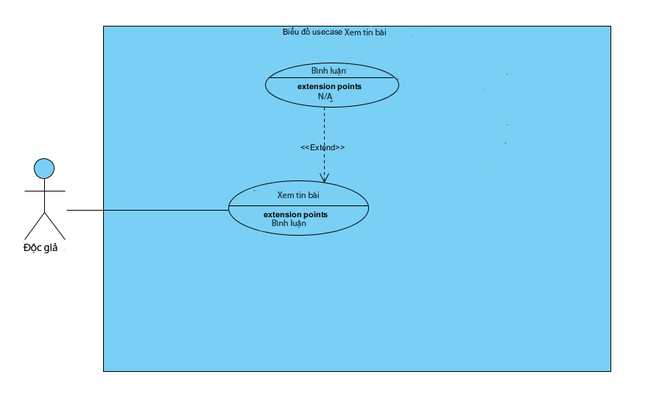

Hình 2.2: Biểu đồ usecase chức năng xem tin bài

### Biểu đồ usecase quản lí tin tức

|  |
| --- |
| Description: E:\uml\Quản lý tin tức.jpg |

Hình 2.3: Biểu đồ usecase quản lý tin tức

* Mục đích: Để giúp cho quản lý dễ dàng các tin tức.
* Tác nhân: Admin
* Tóm lược: Khi đăng nhập thành công thì use case sẽ được gọi để giúp người Admin, nhân viên tin tức có thể lựa chọn các chức năng: thêm tin tức, sửa, xóa tin tức.
* Mô tả các kịch bản:
* Thông tin đầu vào*:*Là các thông tin của tin tức
* Điều kiện đầu vào: Admin, nhân viên tin tức cần phải đăng nhập thành công vào hệ thống.
* Dòng sự kiện chính:

|  |  |
| --- | --- |
| **Hành động của tác nhân** | **Phản ứng của hệ thống** |
| 1.Người Admin, nhân viên tin tức chọn chức năng quản lý tin tức  3. Chọn chức năng: Thêm mới tin tức  5. admin nhập các thông tin tin tức mà hệ thống yêu cầu.  6. Gửi thông tin đã nhập tới hệ thống  7.Chọn một trong các chức năng sửa lại thông tin một tin tức đã lưu trước.  8. Chọn chức năng sửa thông tin  10. Cập nhập lại các thông tin muốn sửa  11. Gửi thông tin đã nhập lại đến hệ thống  13. Chọn chức năng xóa thông tin tin tức đã tồn tại trong CSDL  14. Chọn bản ghi cần xóa  15. Gửi thông tin cần xóa và yêu cầu loại bỏ thông tin đến hệ thống | 2. Hiển thị danh sách các chức năng quản lí thông tin quảng cáo, cho phép Admin lựa chọn  4. Hiển thị trang thêm thông tin tin tức  7. Kiểm tra thông tin đã nhập, nếu chính xác thì lưu thông tin này vào cơ sở dữ liệu và thông báo nhập mới thành công, trường hợp sai so với định dạng đã thống nhất thì thông báo thêm mới không thành công. Hệ thống hiển thị danh sách thông tin quảng cáo mới cập nhật lại cho Admin hoặc nhân viên tin tức kiểm tra lại các thông tin đã nhập mới vào CSDL.  9. Hiển thị trang cho phép sửa thông tin tin tức.  12. Kiểm tra thông tin đã cập nhật lại, nếu chính xác thì lưu thông tin này vào CSDL và thông báo cập nhập thành công, trường hợp sai so với định dạng đã thống nhất thì thông báo cập nhật không thành công. Hệ thống hiển thị danh sách bản ghi mới cập nhật cho Admin hoặc nhân viên tin tức kiểm tra lại thông tin.  16. Kiểm tra tính khả thi của yêu cầu, hiển thị thông báo để người quản lí xác nhận lại việc chắc chắn muốn xóa bỏ các thông tin đã chọn. Nếu người Admin xác nhận là đồng ý hệ thống thực hiện việc loại bỏ bản ghi khỏi CSDL và thông báo thành công, đồng thời hiển thị dữ liệu đã cập nhật lại trong CSDL |

Bảng 2.2: Bảng dòng sự kiện quản lí tin tức

* Dòng sự kiện phụ:
* Nếu Admin nhập các thông tin sai định dạng thì hệ thống thông báo yêu cầu nhập lại.

### Biểu đồ usecase quản lí quảng cáo

|  |
| --- |
| Description: E:\uml\quản lý quảng cáo.jpg |

Hình 2.4: Biểu đồ usecase quản lý quảng cáo

* Mục đích: Để giúp cho admin quản lý dễ dàng các quảng cáo trên trang web.
* Tác nhân: Admin
* Tóm lược: Khi đăng nhập thành công thì use case sẽ được gọi để giúp người Admin có thể lựa chọn các chức năng: thêm, sửa, xóa.
* Mô tả các kịch bản:
* Thông tin đầu vào*:*Là các thông tin của quảng cáo
* Điều kiện đầu vào: Admin cần phải đăng nhập thành công vào hệ thống.
* Dòng sự kiện chính:

|  |  |
| --- | --- |
| **Hành động của tác nhân** | **Phản ứng của hệ thống** |
| 1.Người Admin, nhân viên tin tức chọn chức năng liên kết, quảng cáo   1. Chọn chức năng: Thêm mới   5. admin nhập các thông tin mà hệ thống yêu cầu.  6. Gửi thông tin đã nhập tới hệ thống  8.Chọn một trong các chức năng sửa lại thông tin đã lưu trước.  9. Chọn chức năng sửa thông tin  11. Cập nhập lại các thông tin muốn sửa  12. Gửi thông tin đã nhập lại đến hệ thống  14. Chọn chức năng xóa thông tin tin tức đã tồn tại trong CSDL  14. Chọn bản ghi cần xóa  15. Gửi thông tin cần xóa và yêu cầu loại bỏ thông tin đến hệ thống | 2. Hiển thị danh sách các chức năng quản lí thông tin quảng cáo, cho phép Admin lựa chọn.  4. Hiển thị trang thêm thông tin quảng cáo  7. Kiểm tra thông tin đã nhập, nếu chính xác thì lưu thông tin này vào cơ sở dữ liệu và thông báo nhập mới thành công, trường hợp sai so với định dạng đã thống nhất thì thông báo thêm mới không thành công. Hệ thống hiển thị danh sách thông tin quảng cáo mới cập nhật lại cho Admin hoặc nhân viên tin tức kiểm tra lại các thông tin đã nhập mới vào CSDL.  10. Hiển thị trang cho phép sửa thông tin.  13. Kiểm tra thông tin đã cập nhật lại, nếu chính xác thì lưu thông tin này vào CSDL và thông báo cập nhập thành công, trường hợp sai so với định dạng đã thống nhất thì thông báo cập nhật không thành công. Hệ thống hiển thị danh sách bản ghi mới cập nhật cho Admin hoặc nhân viên tin tức kiểm tra lại thông tin.  16. Kiểm tra tính khả thi của yêu cầu, hiển thị thông báo để người quản lí xác nhận lại việc chắc chắn muốn xóa bỏ các thông tin đã chọn. Nếu người Admin xác nhận là đồng ý hệ thống thực hiện việc loại bỏ bản ghi khỏi CSDL và thông báo thành công, đồng thời hiển thị dữ liệu đã cập nhật lại trong CSDL |

Bảng 2.3: Bảng dòng sự kiện quản lí quảng cáo

* Dòng sự kiện phụ:
* Nếu Admin nhập các thông tin sai định dạng thì hệ thống thông báo yêu cầu nhập lại.

### Biểu đồ usecase quản lí tin bài của độc giả gửi

|  |
| --- |
| Description: C:\Users\nguyen\Desktop\hoi dap.jpg |

Hình 2.5: Biểu đồ usecase quản lí tin bài của độc giả gửi

* Mục đích: Để giúp cho admin quản lý dễ dàng các thông tin tin bài độc giả gửi .
* Tác nhân: Admin
* Tóm lược: Khi đăng nhập thành công thì use case sẽ được gọi để giúp Admin có thể lựa chọn các chức năng: xem thông tin tin bài của độc giả gửi
* Mô tả các kịch bản:
* Thông tin đầu vào*:*Là các thông tin của tin bài do độc giả gửi
* Điều kiện đầu vào: Admin cần phải đăng nhập thành công vào hệ thống.
* Dòng sự kiện chính:

|  |  |
| --- | --- |
| **Hành động của tác nhân** | **Phản ứng của hệ thống** |
| 1.Người Admin chọn chức năng quản lý tin bài độc giả  3. Chọn chức năng: Xem thông tin  5. Chọn chức năng xóa tin bài ,  7.Chọn chức năng active | 2. Hiển thị danh sách các chức năng quản lí thông tin tin bài của độc giả, cho phép Admin lựa chọn  4. Hiển thị trang thông tin tin bài  6. . Kiểm tra tính khả thi của yêu cầu, hiển thị thông báo để người quản lí xác nhận lại việc chắc chắn muốn xóa bỏ các thông tin đã chọn. Nếu người Admin xác nhận là đồng ý hệ thống thực hiện việc loại bỏ bản ghi khỏi CSDL và thông báo thành công, đồng thời hiển thị dữ liệu đã cập nhật lại trong CSDL.  8  Khi admin nhấn Active thì tin bài được hiển thị lên website |

Bảng 2.4: Bảng dòng sự kiện quản lí tin bài đăng độc giả

### Biểu đồ usecase quản lý nhóm tin

|  |
| --- |
| Description: E:\uml\nhóm tin.jpg |

Hình 2.6:Biểu đồ usecase quản lý nhóm tin tức

* Mục đích: Để giúp cho admin quản lý dễ dàng các nhóm sản phẩm.
* Tác nhân: Admin
* Tóm lược: Khi đăng nhập thành công thì use case sẽ được gọi để giúp người Admin có thể lựa chọn các chức năng: thêm, sửa, xóa.
* Mô tả các kịch bản:
* Thông tin đầu vào*:*Là các thông tin của nhóm sản phẩm
* Điều kiện đầu vào: Admin cần phải đăng nhập thành công vào hệ thống.
* Dòng sự kiện chính:

|  |  |
| --- | --- |
| **Hành động của tác nhân** | **Phản ứng của hệ thống** |
| 1.Người Admin, nhân viên tin tức chọn chức năng quản lý nhóm tin   1. Chọn chức năng: Thêm mới   5. admin nhập các thông tin mà hệ thống yêu cầu.  6. Gửi thông tin đã nhập tới hệ thống  8.Chọn một trong các chức năng sửa lại thông tin đã lưu trước.  9. Chọn chức năng sửa thông tin  11. Cập nhập lại các thông tin muốn sửa  12. Gửi thông tin đã nhập lại đến hệ thống  14. Chọn chức năng xóa thông tin tin tức đã tồn tại trong CSDL  15. Chọn bản ghi cần xóa  16. Gửi thông tin cần xóa và yêu cầu loại bỏ thông tin đến hệ thống | 2. Hiển thị danh sách các chức năng quản lí thông tin nhóm tin, cho phép Admin lựa chọn.  4. Hiển thị trang thêm thông tin nhóm sản phẩm  7. Kiểm tra thông tin đã nhập, nếu chính xác thì lưu thông tin này vào cơ sở dữ liệu và thông báo nhập mới thành công, trường hợp sai so với định dạng đã thống nhất thì thông báo thêm mới không thành công. Hệ thống hiển thị danh sách thông tin quảng cáo mới cập nhật lại cho Admin hoặc nhân viên tin tức kiểm tra lại các thông tin đã nhập mới vào CSDL.  10. Hiển thị trang cho phép sửa thông tin  13. Kiểm tra thông tin đã cập nhật lại, nếu chính xác thì lưu thông tin này vào CSDL và thông báo cập nhập thành công, trường hợp sai so với định dạng đã thống nhất thì thông báo cập nhật không thành công. Hệ thống hiển thị danh sách bản ghi mới cập nhật cho Admin hoặc nhân viên tin tức kiểm tra lại thông tin.  17. Kiểm tra tính khả thi của yêu cầu, hiển thị thông báo để người quản lí xác nhận lại việc chắc chắn muốn xóa bỏ các thông tin đã chọn. Nếu người Admin hoặc nhân viên tin tức xác nhận là đồng ý hệ thống thực hiện việc loại bỏ bản ghi khỏi CSDL và thông báo thành công, đồng thời hiển thị dữ liệu đã cập nhật lại trong CSDL |

Bảng 2.5: Bảng dòng sự kiện quản lí nhóm tin tức

* Dòng sự kiện phụ:
* Nếu Admin nhập các thông tin sai định dạng thì hệ thống thông báo yêu cầu nhập lại.

### Biểu đồ lớp mức phân tích

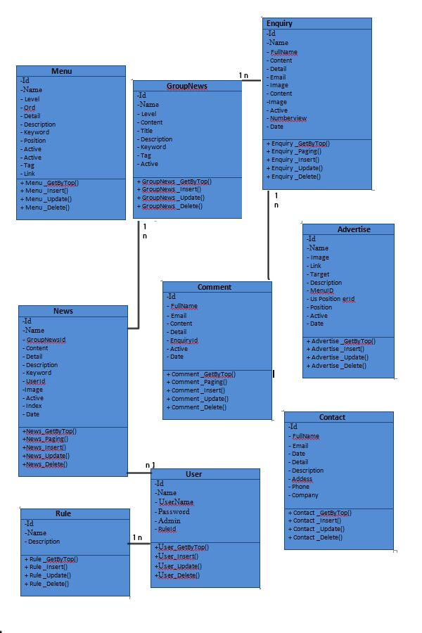

Hình 2.7: Biểu đồ lớp mức phân tích

### Biểu đồ lớp mức thiết kế

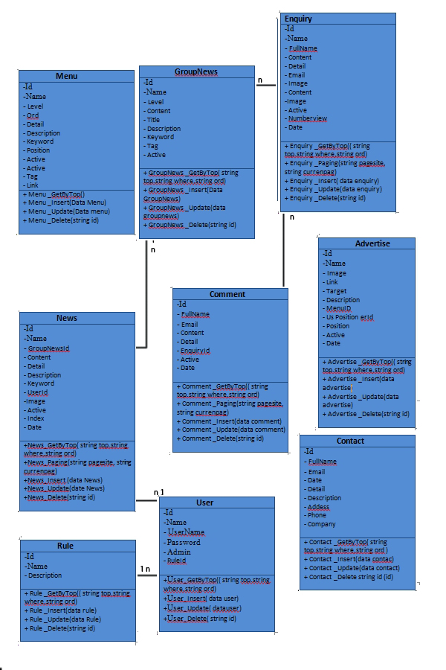

Hình 2.8: Biểu đồ lớp mức thiết kế

### Biểu đồ tuần tự

##### Biểu đồ sử dụng cho ca đăng nhập

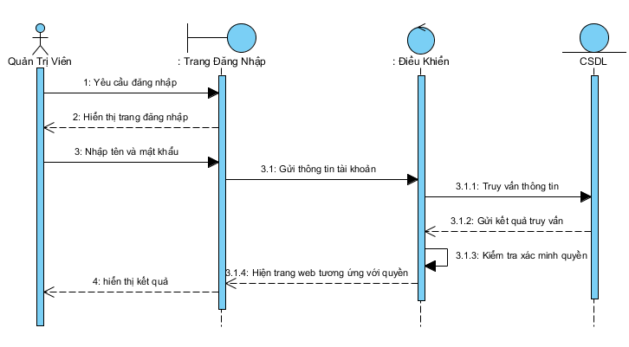

Hình 2.9: Biểu đồ tuần tự cho ca đăng nhập

* Đặc tả chức năng đăng nhập:
* Người dùng(là admin hoặc nhân viên) chọn chức năng đăng nhập. Hệ thống hiển thị form đăng nhập và yêu cầu người dùng nhập thông tin. Người dùng nhập user và password của mình. Hệ thống sẽ kiểm tra thông tin này có chính xác hay không. Nếu thông tin chính xác thì thông báo đăng nhập thành công.Ngược lại thông tin không chính xác thì thông báo lỗi và yêu cầu nhập lại.

##### Biểu đồ tuần tự cho ca xem thông tin tin bài

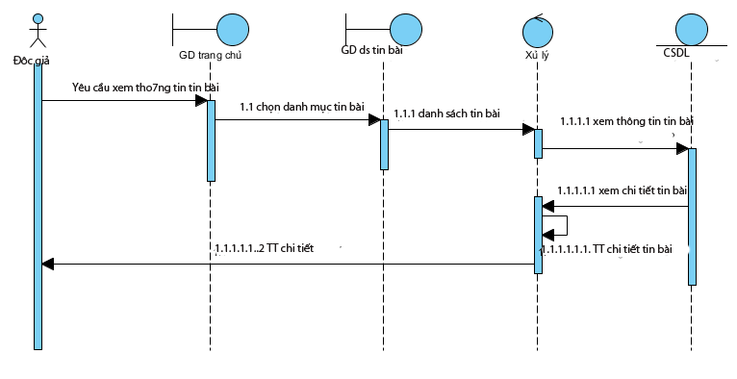

Hình 2.10: Biểu đồ tuần tự cho ca xem thông tin tin bài

* Đặc tả chức năng xem thông tin tin bài
* Từ trang chủ của hệ thống độc giả chọn tin bài hoặc chọn tin bài từ danh mục tin bài cần xem , hệ thống trả ra danh sách tin bài theo danh mục độc giả chọn với các thông tin về tin bài đó.

##### Biểu đồ tuần tự cho ca gửi bài hỏi đáp

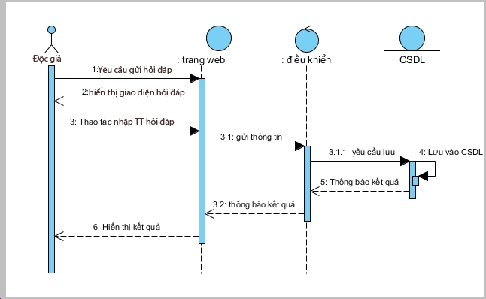

Hình 2.11: Biểu đồ tuần tự cho ca gửi bài hỏi đáp

* Đặc tả chức năng xem gửi bài hỏi đáp
* Từ trang chủ của hệ thống độc giả chọn mục hỏi đáp, sau đó 1 tin bài hỏi đáp bất kỳ và nháy vào nút gửi hỏi đáp ngay trên nội dung tin bài hỏi đáp đó
* Hệ thống sẽ hiển thị 1 form nhập liệu yêu ầu độc giả nhập thông tin về bài hỏi đáp cùng vời thông tin của bản thân. Khi độc giả nhập thành công và nhấn nút gửi bài hỏi đáp thì hệ thống sẽ lưu bài hỏi đáp đó và thông báo gửi bài hỏi đáp thành công, chờ kiểm duyệt. ngược lại báo lỗi nội dung nhập không chính xác.

##### Biểu đồ tuần tự cho ca gửi bình luận

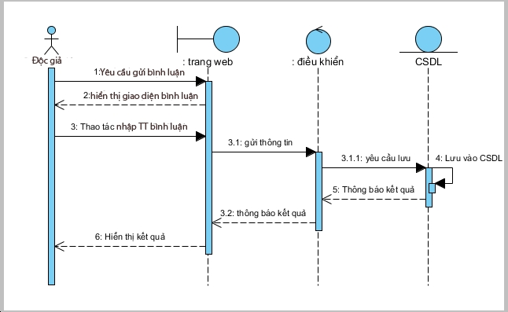

Hình 2.12: Biểu đồ tuần tự cho ca gửi bài bình luận

* Đặc tả chức năng xem gửi bình luận
* Từ trang chủ của hệ thống độc giả chọn mục hỏi đáp, sau đó 1 tin bài hỏi đáp bất kỳ và nháy vào nút gửi bình luận ngay dưới nội dung tin bài hỏi đáp đó
* Hệ thống sẽ hiển thị 1 form nhập liệu yêu ầu độc giả nhập thông tin về bình luận đáp cùng vời thông tin của bản thân. Khi độc giả nhập thành công và nhấn nút gửi bình luận thì hệ thống sẽ lưu bài bình luận đó và thông báo gửi bình luận thành công, chờ kiểm duyệt. ngược lại báo lỗi nội dung nhập không chính xác.

##### Biểu đồ tuần tự cho ca gửi liên hệ phản hồi

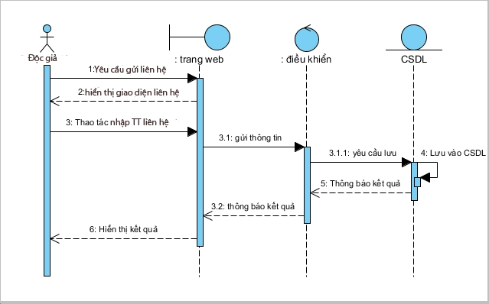

Hình 2.13: Biểu đồ tuần tự cho ca gửi liên hệ phản hồi

* Đặc tả chức năng xem gửi liên hệ phản hồi
* Từ trang chủ của hệ thống độc giả chọn mục liên hệ
* Hệ thống sẽ hiển thị 1 form nhập liệu yêu ầu độc giả nhập thông tin về lien hệ, phản hồi cùng vời thông tin của bản thân. Khi độc giả nhập thành công và nhấn nút gửi lien hệ thì hệ thống sẽ lưu thông tin đó và thông báo gửi lien hệ thành công, chờ kiểm đọc. ngược lại báo lỗi nội dung nhập không chính xác.

##### Biểu đồ tuần tự cho ca tìm kiếm theo nhóm tin

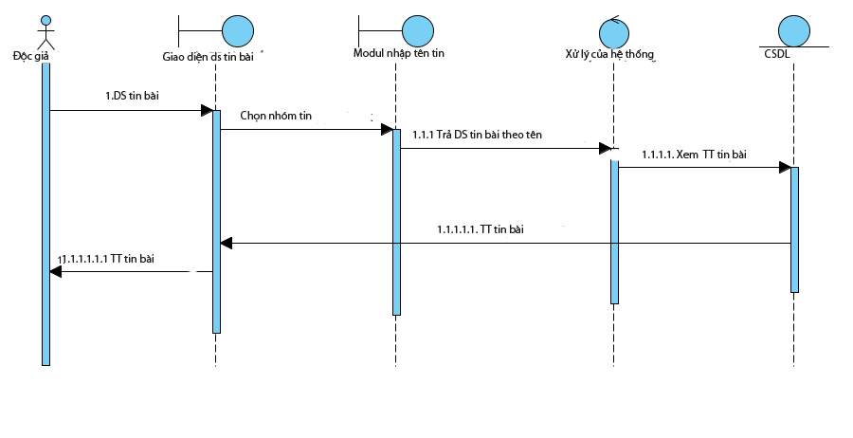

Hình 2.14: Biểu đồ tuần tự cho ca tìm kiếm theo nhóm tin

* Đặc tả chức năng tìm kiếm theo nhóm tin
* Độc giả chọn nhóm tin cần tìm kiếm tại trang danh tìm kiếmm. Sau khi click chọn nhóm tin và nhập nội dung tin cần tìm hệ thống sẽ trả ra danh sách tin bài nằm trong nhóm tin bài cần tìm kiếm

##### Biểu đồ tuần tự cho quản lý tin bài

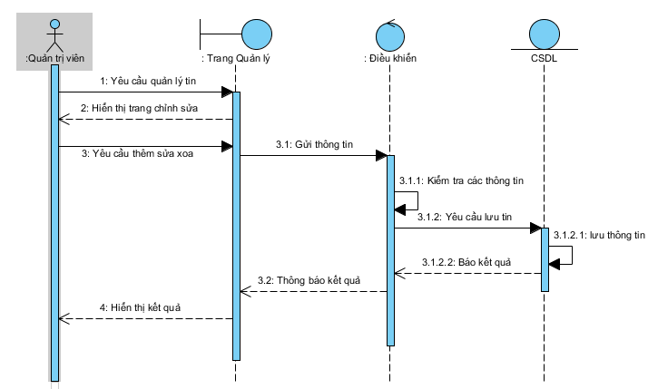

Hình 2.15: Biểu đồ tuần tự cho ca thêm mới tin bài

* Đặc tả chức năng thêm mới tin bài:
* Khi Admin,Nhân viên đăng nhập vào hệ thống, chọn chức năng thêm mới sản phẩm. Hệ thống load control thêm mới sản phẩm. Admin nhập thông tin sản phẩm và nhấn thêm mới hệ thống kiểm tra thông tin sản phẩm. Nếu thông tin hợp lệ, sản phẩm được thêm mới vào CSDL và hệ thống đưa ra thông báo đã thêm mới thành công. Ngược lại hệ thống yêu cầu Admin kiểm tra lại thông tin sản phẩm nhập vào. Admin có thể quay trở về sự kiện trước đó hoặc hủy bỏ hành động.

##### Biểu đồ tuần tự cho ca quản lý menu tin bài

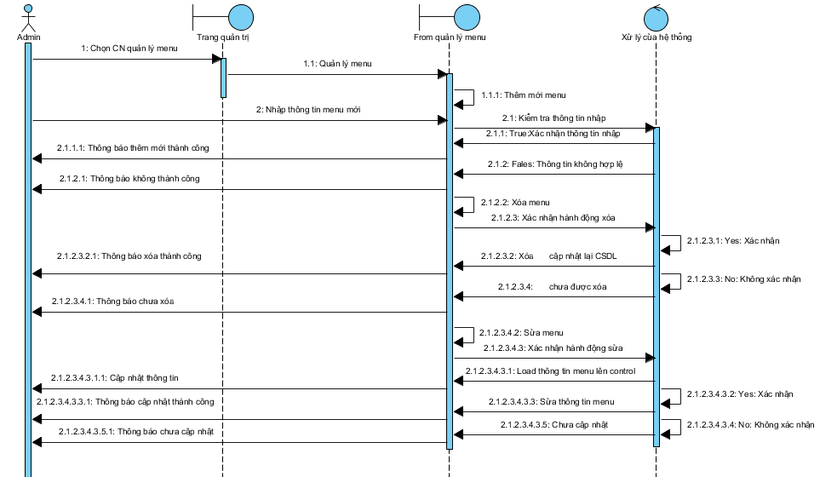

Hình 2.16 :Biểu đồ tuần tự cho ca quản lý menu tin bài

* Đặc tả chức năng quản lý menu:
* Admin yêu cầu quản lý menu, hệ thống hiển thị form quản lý menu bao gồm danh sách các menu và các control nhập liệu.
* Nếu admin muốn thêm menu mới. Admin thực hiện nhập thông tin menu mới vào control và chọn thêm mới. Hệ thống thực hiện kiểm tra dữ liệu nhập vào. Nếu hợp lệ hệ thống thực hiện thêm mới menu vào CSDL và đưa ra thông báo đã thêm thành công. Ngược lại hệ thống đưa ra thông báo dữ liệu không hợp lệ
* Nếu admin yêu cầu cập nhật menu. Admin chọn menu cần sửa. Hệ thống hiển thị thông tin menu vào các control đó và yêu cầu admin sửa thông tin menu. Hệ thống kiểm tra thông tin cập nhật và xác nhận cập nhật. Nếu thông tin hợp lệ hệ thống sẽ cập nhật thông tin menu và thông báo cập nhật thành công. Ngược lại hệ thống đưa ra thông báo dữ liệu không hợp lệ
* Admin yêu cầu xóa menu . Admin chọn menu cần xóa. Hệ thống sẽ xác nhận hành động xóa. Nếu chọn Yes hệ thống sẽ xóa menu khỏi CSDL và đưa ra thông báo đã xóa thành công. Ngược lại nếu chọn No hệ thống sẽ đưa ra thông báo chưa xóa menu.

##### Biểu đồ tuần tự cho ca quản lý baner quảng cáo

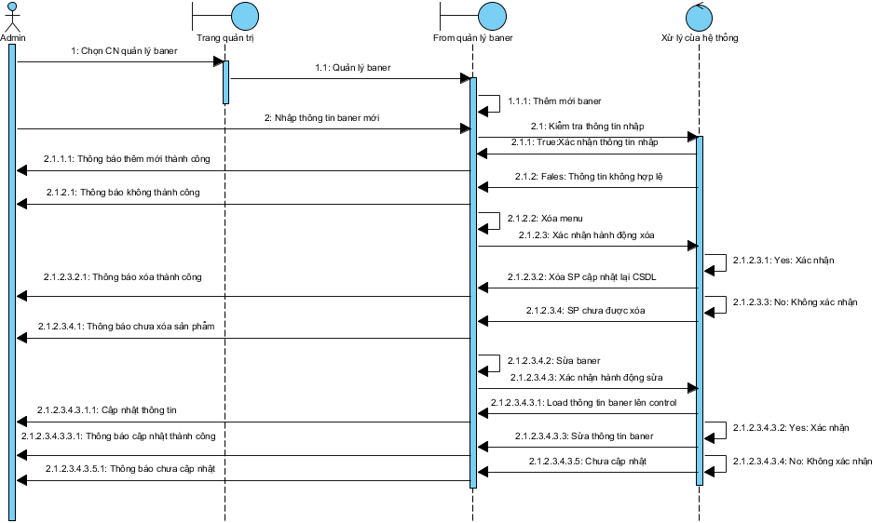

Hình 2.17: Biểu đồ tuần tự cho ca quản lý baner, quảng cáo

* Đặc tả chức năng quản lý baner quảng cáo:
* Admin yêu cầu quản lý baner quảng cáo, hệ thống hiển thị form quản lý baner quảng cáo bao gồm danh sách các baner quảng cáo và các control nhập liệu.
* Nếu admin muốn thêm baner quảng cáo mới. Admin thực hiện nhập thông tin baner quảng cáo mới vào control và chọn thêm mới. Hệ thống thực hiện kiểm tra dữ liệu nhập vào. Nếu hợp lệ hệ thống thực hiện thêm mới baner quảng cáo vào CSDL và đưa ra thông báo đã thêm thành công. Ngược lại hệ thống đưa ra thông báo dữ liệu không hợp lệ
* Nếu admin yêu cầu cập nhật baner quảng cáo. Admin chọn baner quảng cáo cần sửa. Hệ thống hiển thị thông tin baner quảng cáo vào các control đó và yêu cầu admin sửa thông tin baner quảng cáo. Hệ thống kiểm tra thông tin cập nhật và xác nhận cập nhật. Nếu thông tin hợp lệ hệ thống sẽ cập nhật thông tin baner quảng cáo và thông báo cập nhật thành công. Ngược lại hệ thống đưa ra thông báo dữ liệu không hợp lệ
* Admin yêu cầu xóa baner quảng cáo. Admin chọn baner quảng cáo cần xóa. Hệ thống sẽ xác nhận hành động xóa. Nếu chọn Yes hệ thống sẽ xóa baner, quảng cáo khỏi CSDL và đưa ra thông báo đã xóa thành công. Ngược lại nếu chọn No hệ thống sẽ đưa ra thông báo chưa xóa baner quảng cáo.

##### Biểu đồ tuần tự cho ca quản lý liên hệ,phản hồi

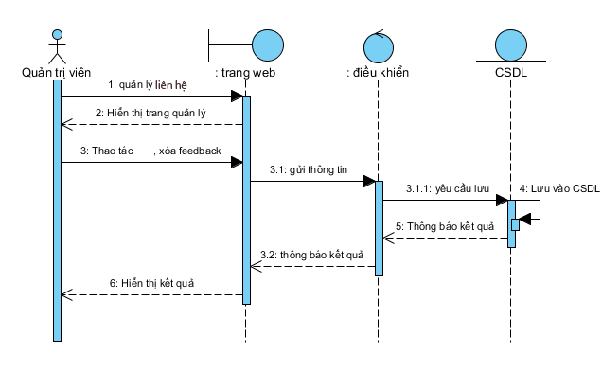

Hình 2.18: Biểu đồ tuần tự cho ca quản lý liên hệ,phản hồi

##### Biểu đồ tuần tự cho ca quản bình luận

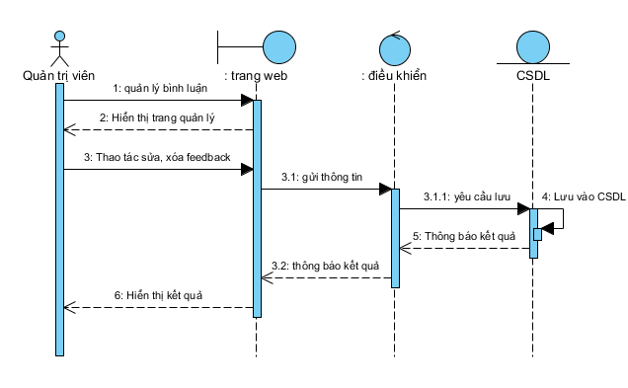

Hình 2.19: Biểu đồ tuần tự cho ca quản lý bình luận

* Đặc tả chức năng quản lý bình luận
* Admin yêu cầu quản lý bình luận, hệ thống hiển thị form quản lý lý bình luận bao gồm danh sách lý bình luận và các control nhập liệu.
* Admin yêu xóa bình luận. Admin chọn lý bình luận cần xóa. Hệ thống sẽ xác nhận hành động xóa. Nếu chọn Yes hệ thống sẽ xóa lý bình luận khỏi CSDL và đưa ra thông báo đã xóa thành công. Ngược lại nếu chọn No hệ thống sẽ đưa ra thông báo chưa xóa lý bình luận.

# THIẾT KẾ CƠ SỞ DỮ LIỆU

## Các bảng cơ sở dữ liệu

### Bảng Tin tức (News)

* Mô tả các trường dữ liệu của tin bài
* Danh sách các trường

|  |  |  |  |  |
| --- | --- | --- | --- | --- |
| **STT** | **Tên trường** | **Kiểu dữ liệu** | **Ràng buộc** | **Mô tả** |
| **1** | ID | Int | Khóa ngoại | Mã tin |
| **2** | Name | Nvarchar(500) | Not null | Tên tin |
| **3** | GroupNewsId | Int | notnull | Mã nhóm tin |
| **3** | Content | Nvarchar(500) | Not null | Tóm tắt |
| **4** | Detail | ntext | Notnull | Nội dung tin |
| **5** | Description | Nvarchar(500) | Null | Mô tả |
| **6** | Keyword | Nvarchar(500) | Null | Từ khóa |
| **7** | UserId | Int | Nottnull | Mã người đăng |
| **8** | Image | nvarchar | Notnull | Đường dẫn ảnh đại diện |
| **9** | Active | Int | Notnull | Có kích hoạt hay ko |
| **10** | Index | Int | Null | Số lần đọc |
| **11** | Date | datetime | Notnull | Ngày đăng |

Bảng 3.1: Bảng Tin tức (News)

### Bảng Menu

* Mô tả các trường dữ liệu của menu sản phẩm (danh mục sản phẩm)

|  |  |  |  |  |
| --- | --- | --- | --- | --- |
| **STT** | **Tên trường** | **Kiểu dữ liệu** | **Ràng buộc** | **Mô tả** |
| **1** | ID | Int | Khóa chính | Mã menu (DM) |
| **2** | Name | nvarchar(200) | Not null | Tên menu (DM) |
| **3** | Level | Int | Not null | Cấp bậc menu |
| **5** | Desciption | nvarchar(200) | Not null | Mô tả danh mục |
| **6** | Ord | Int | notnul | Thứ tự menu |
| **7** | Position | Int | Not null | Vị trí hiển thị của SP |
| **8** | Active | Int | Not null | Trạng thái kích hoạt DM |
| **9** | Tag | nvarchar(500) | Not null | Trường hiển thị trên url |
| **10** | Link | nvarchar(500) | Not null | Liên kết url |

Bảng 3.2: Bảng Danh mục (Menu)

### Bảng Nhóm tin (GroupNews)

* Mô tả các trường dữ liệu chi tiết của một nhóm tin
* Danh sách các trường

|  |  |  |  |  |
| --- | --- | --- | --- | --- |
| **STT** | **Tên trường** | **Kiểu dữ liệu** | **Ràng buộc** | **Mô tả** |
| **1** | ID | Int | Khóa chín | Mã nhóm tin |
| **2** | Name | nvarchar(250) | Tên nhóm tin | Tên của nhóm tin |
| **3** | Level | Int | Not null | Cấp nhóm tin |
| **4** | Title | nvarchar(250) | Not null | Tiêu đề nhóm tin(phục vụ Seo) |
| **5** | Tag | Nvarchar(250) | null |  |
| **6** | Description | Nvarchar(250) |  | Mô tả |
| **7** | Active | Int | notnull | Có được kích hoạt hay không |

Bảng 3.3: Bảng Nhóm tin(GroupNews)

### Bảng Hỏi đáp (Enquiry)

* Mô tả các trường dữ liệu chi tiết hỏi đáp của độc giả gửi
* Danh sách các trường

|  |  |  |  |  |
| --- | --- | --- | --- | --- |
| **STT** | **Tên trường** | **Kiểu dữ liệu** | **Ràng buộc** | **Mô tả** |
| **1** | ID | Int | Khóa chính | Khóa chính của bảng |
| **2** | FullName | Nvarchar(50) | Not null | Tên độc giả |
| **3** | Name | Nvarchar(500) | Not null | Tên hỏi đáp |
| **4** | Email | Nvarchar(250) | notnull | Email độc giả |
| **5** | Content | Nvarchar(500) | notnull | Tóm tắt |
| **6** | Detail | Ntext | notnull | Nội dung |
| **7** | Image | Nvarchar(500) | notnull | Đường dẫn chứa ảnh đại diện |
| **6** | Numberview | Int | notnull | Số lần đọc |
| **7** | Active | Int | notnull | Có kích hoạt hay không |
| **8** | Date | Datetime | notnull | Ngày viết |

Bảng 3.4: Bảng Hỏi đáp(Enquiry)

### Bảng Bình luận (Comment)

* Bao gồm các trường dữ liệu về chi tiết về bình luận của độc giả
* Danh sách các trường

|  |  |  |  |  |
| --- | --- | --- | --- | --- |
| STT | **Tên trường** | **Kiểu dữ liệu** | **Ràng buộc** | **Mô tả** |
| **1** | ID | Int | Khóa chính | Khóa chính của bảng |
| **2** | FullName | nvarchar(250) | Not null | Tên độc giả |
| **3** | Email | nvarchar(200) | Not null | email |
| **4** | Detail | Ntext | Notnull | Nội dung |
| **5** | Date | Datetime | notnull | Ngày đăng |
| **6** | EnquiryId | Int | Khóa ngoại | Mã bài hỏi đáp |
| **7** | Active | Int | notnull | Kích hoạt hay không |

Bảng 3.5: Bảng Bình luận (Comment)

### Bảng Liên hệ (Contact)

* Bao gồm các trường dữ liệu về chi tiết về lien hệ,phản hồi của độc giả
* Danh sách các trường

|  |  |  |  |  |
| --- | --- | --- | --- | --- |
| STT | **Tên trường** | **Kiểu dữ liệu** | **Ràng buộc** | **Mô tả** |
| **1** | ID | Int | Khóa chính | Khóa chính của bảng |
| **2** | FullName | nvarchar(250) | Not null | Tên độc giả |
| **3** | Email | nvarchar(200) | Not null | email |
| **4** | Detail | Ntext | Notnull | Nội dung |
| **5** | Date | Datetime | notnull | Ngày đăng |
| **6** | Addess | Nvarchar(500) | null | Địa chỉ |
|  | Phone | Nvarchar(30) | null | Điện thoại |
| **7** | Company | Nvarchar(500) | null | Tên công ty |

Bảng 3.6: Bảng Liên hệ

### Bảng Quyền hạn (Rule)

* Bao gồm các trường dữ liệu về chi tiết về quyền hạn của các user
* Danh sách các trường

|  |  |  |  |  |
| --- | --- | --- | --- | --- |
| STT | **Tên trường** | **Kiểu dữ liệu** | **Ràng buộc** | **Mô tả** |
| **1** | ID | Int | Khóa chính | Khóa chính của bảng |
| **2** | Name | nvarchar(250) | Not null | Tên Quyền |
| **3** | Description | varchar(200) | Not null | Ghi chú |

Bảng 3.7:Bảng quyền hạn(Rule)

### Bảng Quảng Cáo ( Advertise)

* Mô tả các trường dữ liệu quảng cáo, baner
* Danh sách các trường

|  |  |  |  |  |
| --- | --- | --- | --- | --- |
| **STT** | Tên trường | Kiểu dữ liệu | Ràng buộc | Mô tả |
| **1** | ID | Int | Khóa chính | Khóa chính của bảng |
| **2** | Image | nvarchar(500) | Not null | Hình ảnh đại diện |
| **3** | Name | nvarchar(50) | Not null | Tên quảng cáo |
| **4** | Link | nvarchar(500) | Not null | Liên kết khi click vào ảnh |
| **5** | Target | nvarchar(500) | Not null | Kiểu liên kết |
| **6** | Desciption | nvarchar(500) | Not null | Mô tả quảng cáo |
| **7** | MenuID | Int | Khóa ngoại | Loại quảng cáo |
| **8** | Position | Int | Not null | Vị trí hiển thị |
| **9** | Date | Datetime | Not null | Ngày bắt đầu |
| **10** | Active | Int | Not null | Trạng thái kích hoạt |

Bảng 3.8 :Bảng Quảng cáo (Advertise)

### Bảng User

* Bao gồm các thông tin về user
* Danh sách các trường

|  |  |  |  |  |
| --- | --- | --- | --- | --- |
| STT | Tên trường | Kiểu dữ liệu | Ràng buộc | Mô tả |
| **1** | ID | Int | Khóa chính | Khóa chính của bảng |
| **2** | Name | nvarchar(250) | Not null | Tên user |
| **3** | UserName | varchar(200) | Not null | Username |
| **4** | Password | varchar(500) | Not null | Mật khẩu user |

Bảng 3.9: Bảng User

## Mô hình cơ sở liệu

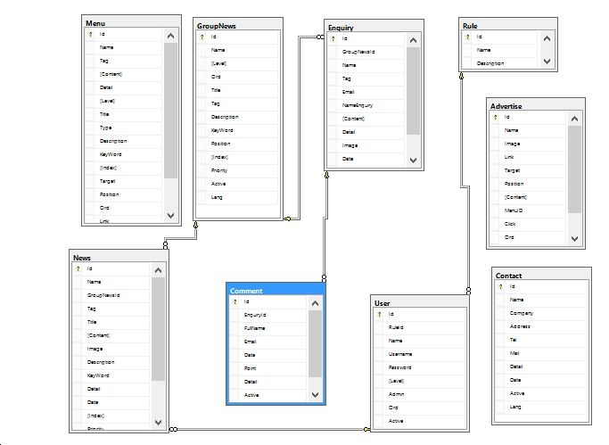

Hình 3: Mô hình cơ sở dữ liệu

# GIAO DIỆN



## Giao diện trang chủ

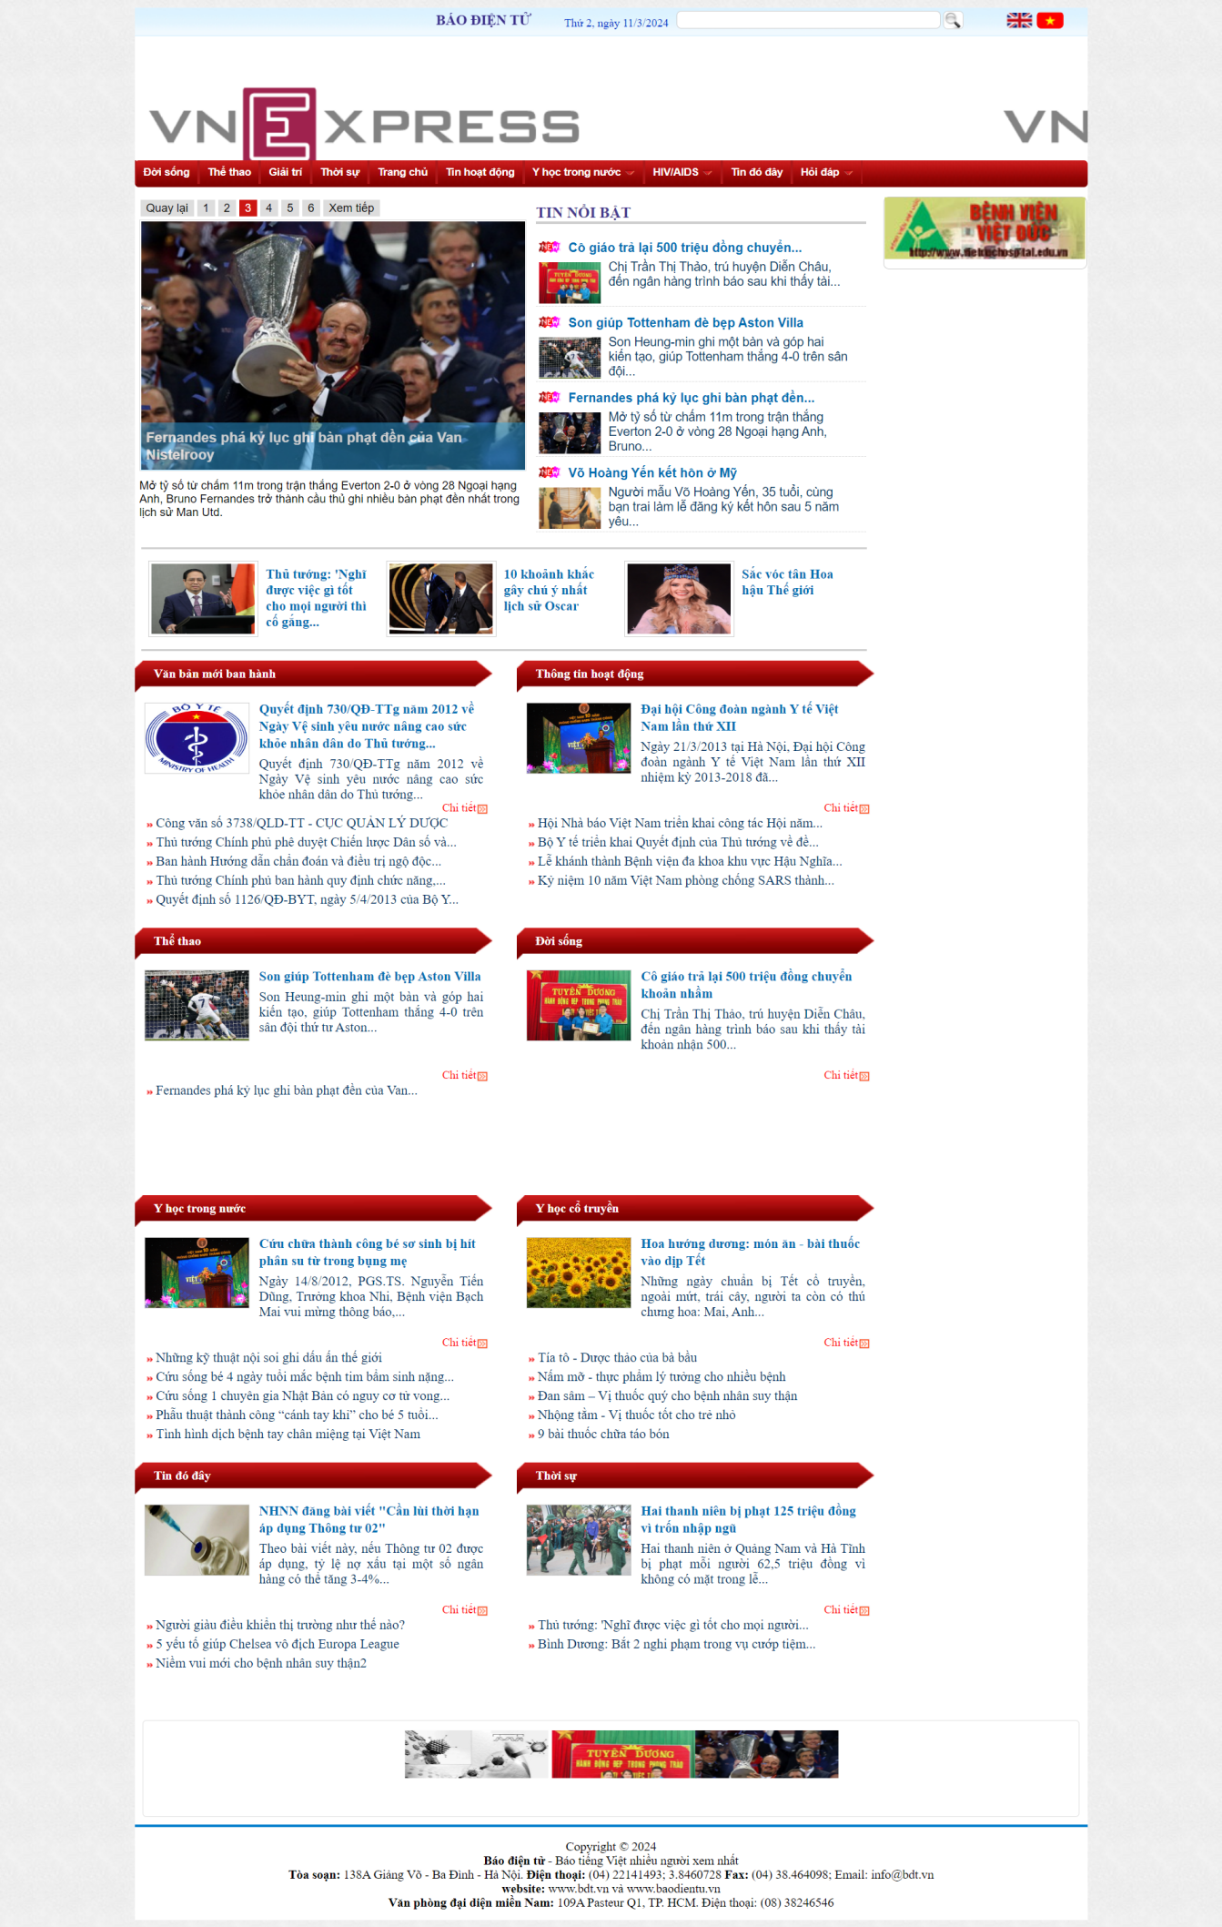

Hình 4.1: Giao diện trang chủ

* Đặc tả:
* Các điều khiển sử dung: asp:Literal, ul li,table v.v
* Mục đích hiển thị danh giao diện chính của chương trình từ giao diện này có thể trỏ sang các giao diện con khác.

## Giao diện danh sách tin theo nhóm

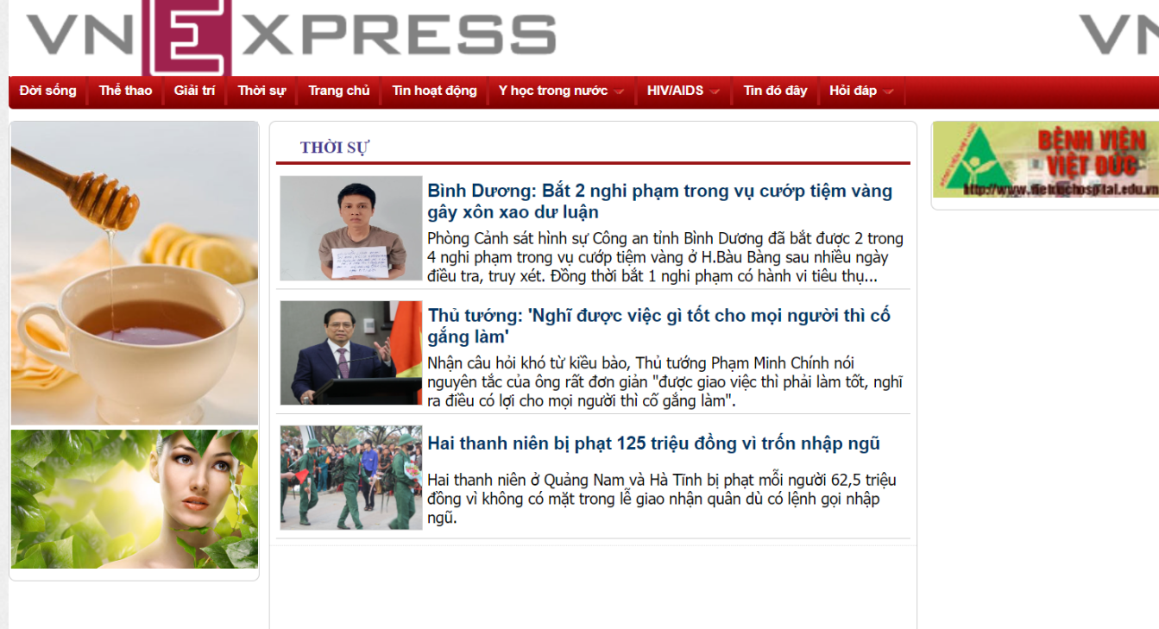

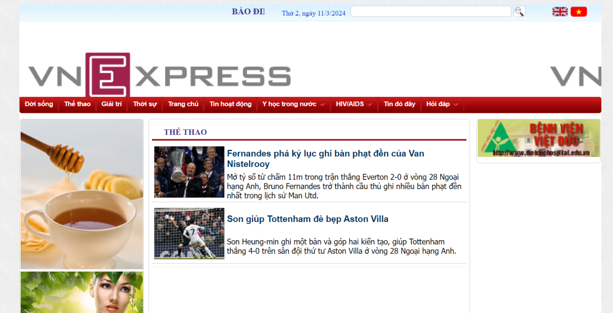

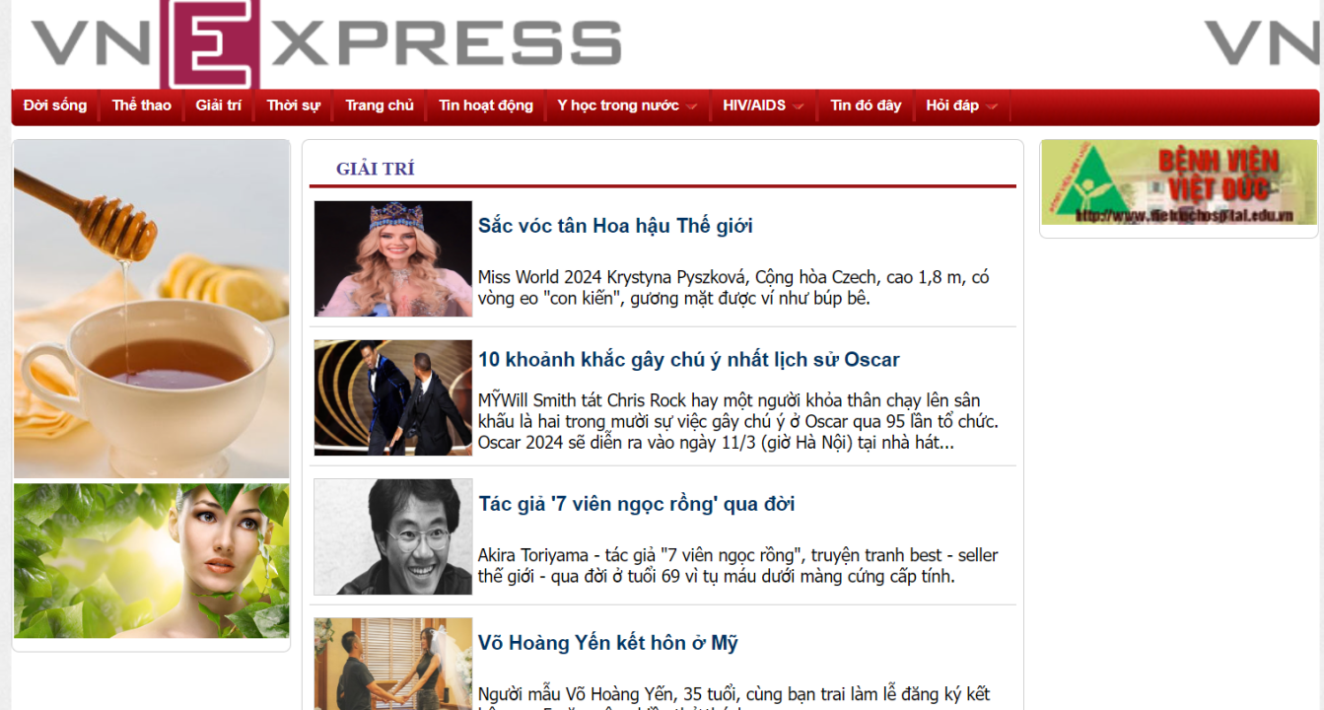

Hình 4.2: Giao diện trang danh sách tin bài theo nhóm

* Đặc tả:
* Giao diện danh sách tin bài theo nhóm
* Các điều khiển sử dung: asp:Literal, ul li,table v.v
* Mục đích hiển thị danh sách tin bài.
* Dữ liệu đầu vào: mã nhóm tin
* Dữ liệu đầu ra:danh sách các tin bài và 1 số thông tin của tin bài thuộc nhóm đó

## Giao diện danh sách các bài hỏi đáp

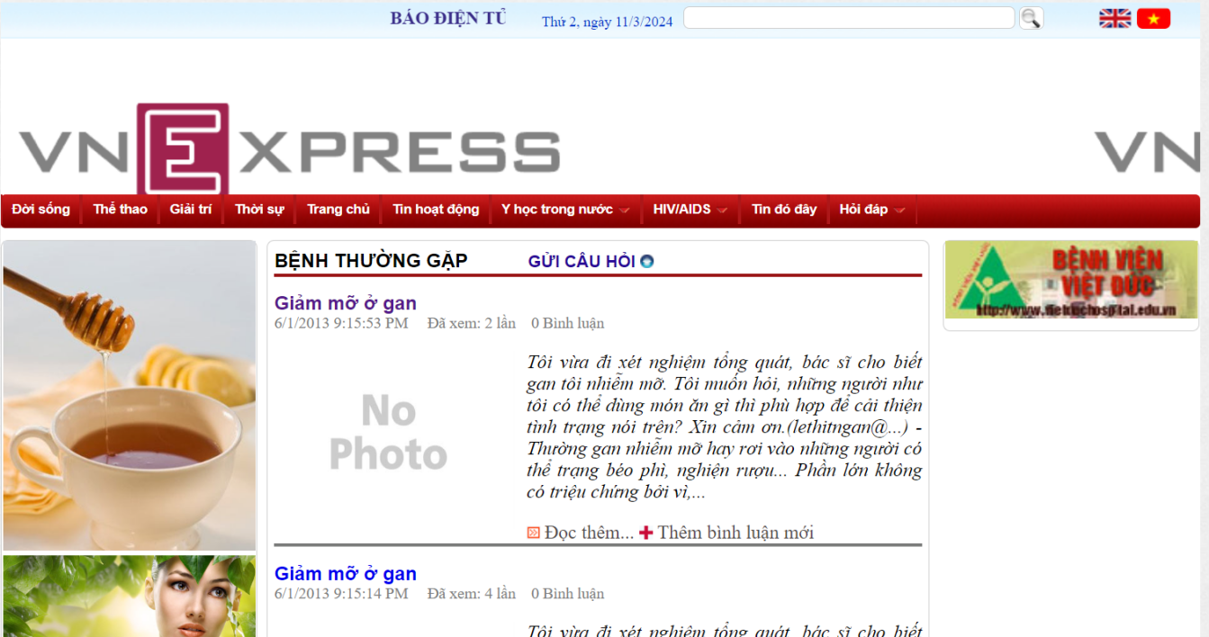

Hình 4.3: Giao diện danh sách bài hỏi đáp

* Đặc tả:
* Giao diện danh sách tin bài theo nhóm
* Các điều khiển sử dung: asp:Literal, ul li,table v.v
* Mục đích hiển thị danh sách bài hỏi đáp .
* Dữ liệu đầu vào: mã chuyên mục
* Dữ liệu đầu ra:danh sách các tin bài và 1 số thông tin của tin bài thuộc nhóm đó

## Giao diện Chi tiết hỏi đáp

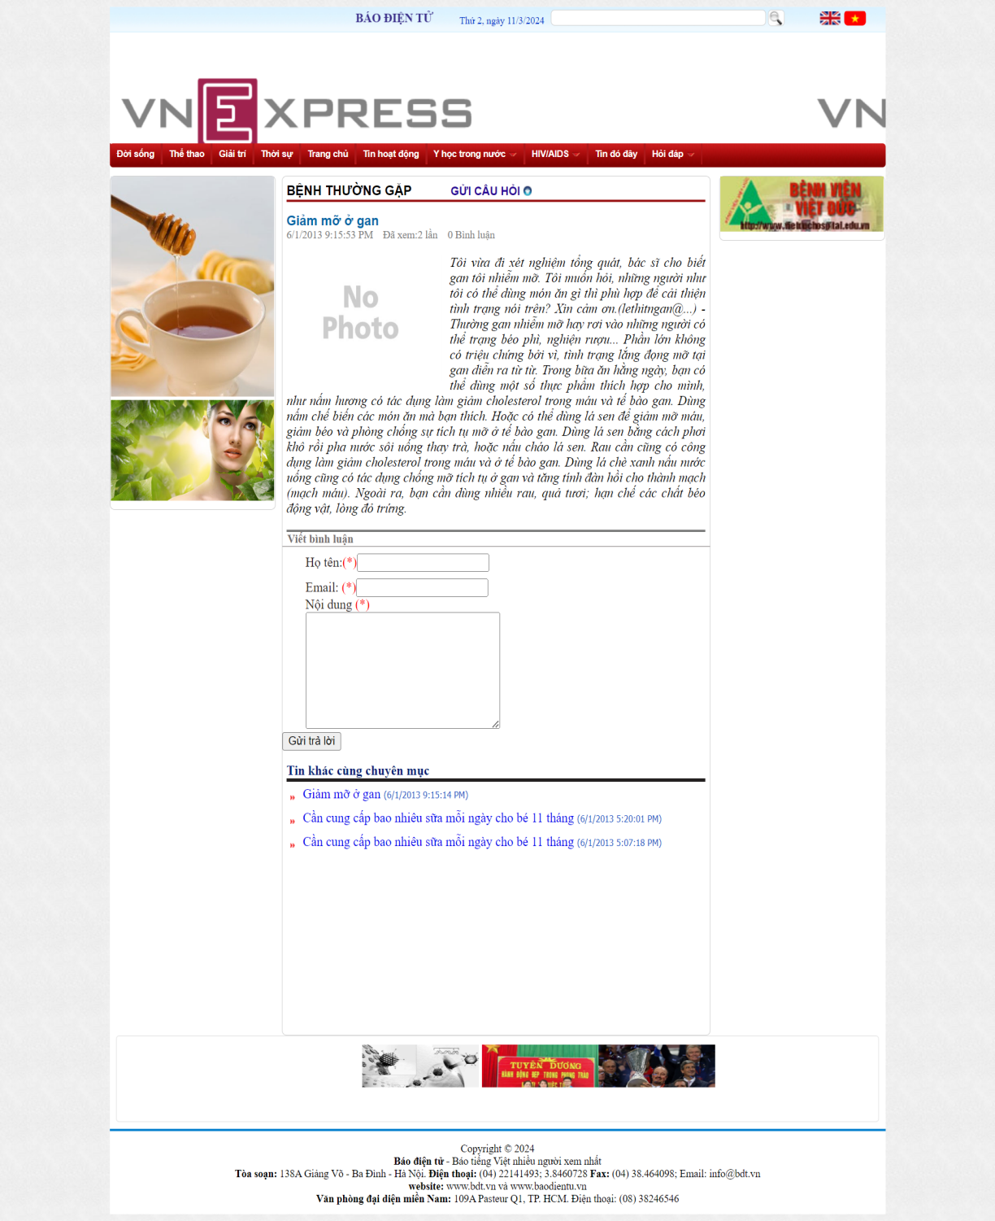

Hình 4.4: Giao diện chi tiết bài hỏi đáp

* Đặc tả:
* Giao diện chi tiết bài hỏi đáp thể hiện nội dung và các thông tin về 1 bài hỏi đáp nào đó của độc giả gửi lên sau khi đã được kiểm duyệt
* Các điều khiển sử dung:asp:Literal, recapcha,button v.v
* Dữ liệu đầu vào: mã tin bài
* Dữ liệu đầu ra:thông tin chi tiết về tin bài đó

## Giao diện Gửi bài hỏi đáp

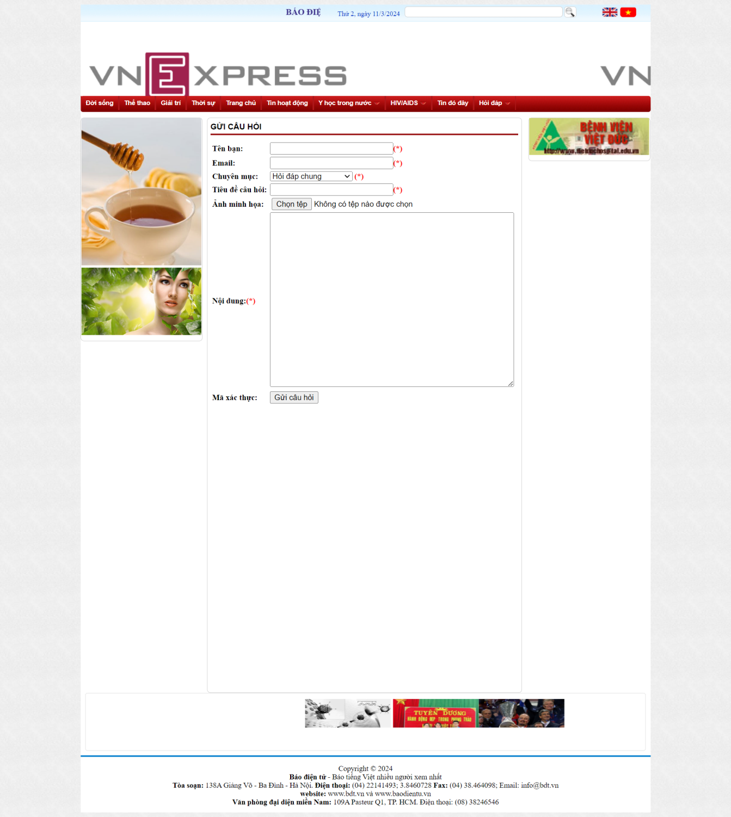

Hình 4.5: Giao diện gửi bài hỏi đáp

* Đặc tả:
* Giao diện gửi bài hỏi đáp giúp độc giả gửi bài hỏi đáp của mình tới tòa soạn
* Các điều khiển sử dung: asp:Literal, button,recacha

4.6. Giao diện Module Gửi bình luận

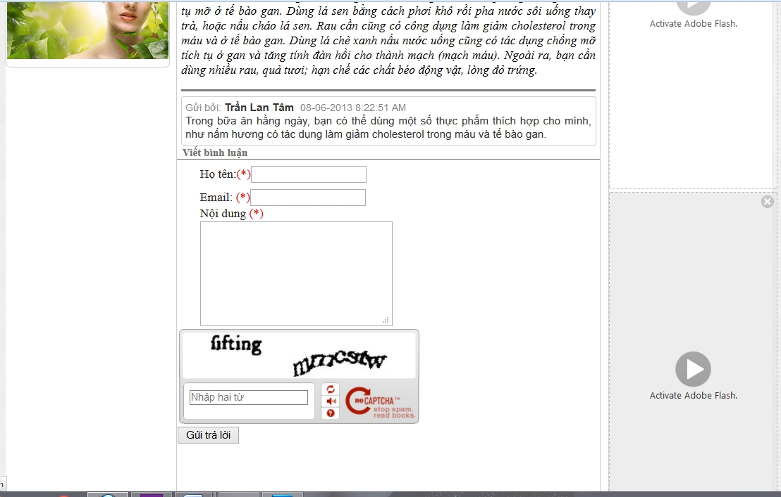

Hình 4.6: Giao diện modul gửi bài bình luận

* Đặc tả:
* Giao diện modul gửi bình luận giúp độc giả gửi bình luận của mình về 1 tin bài hỏi đáp của mình hoặc của độc giả khác gửi lên
* Các điều khiển sử dung: texbox,button,recapcha

## Giao diện chi tiết tin

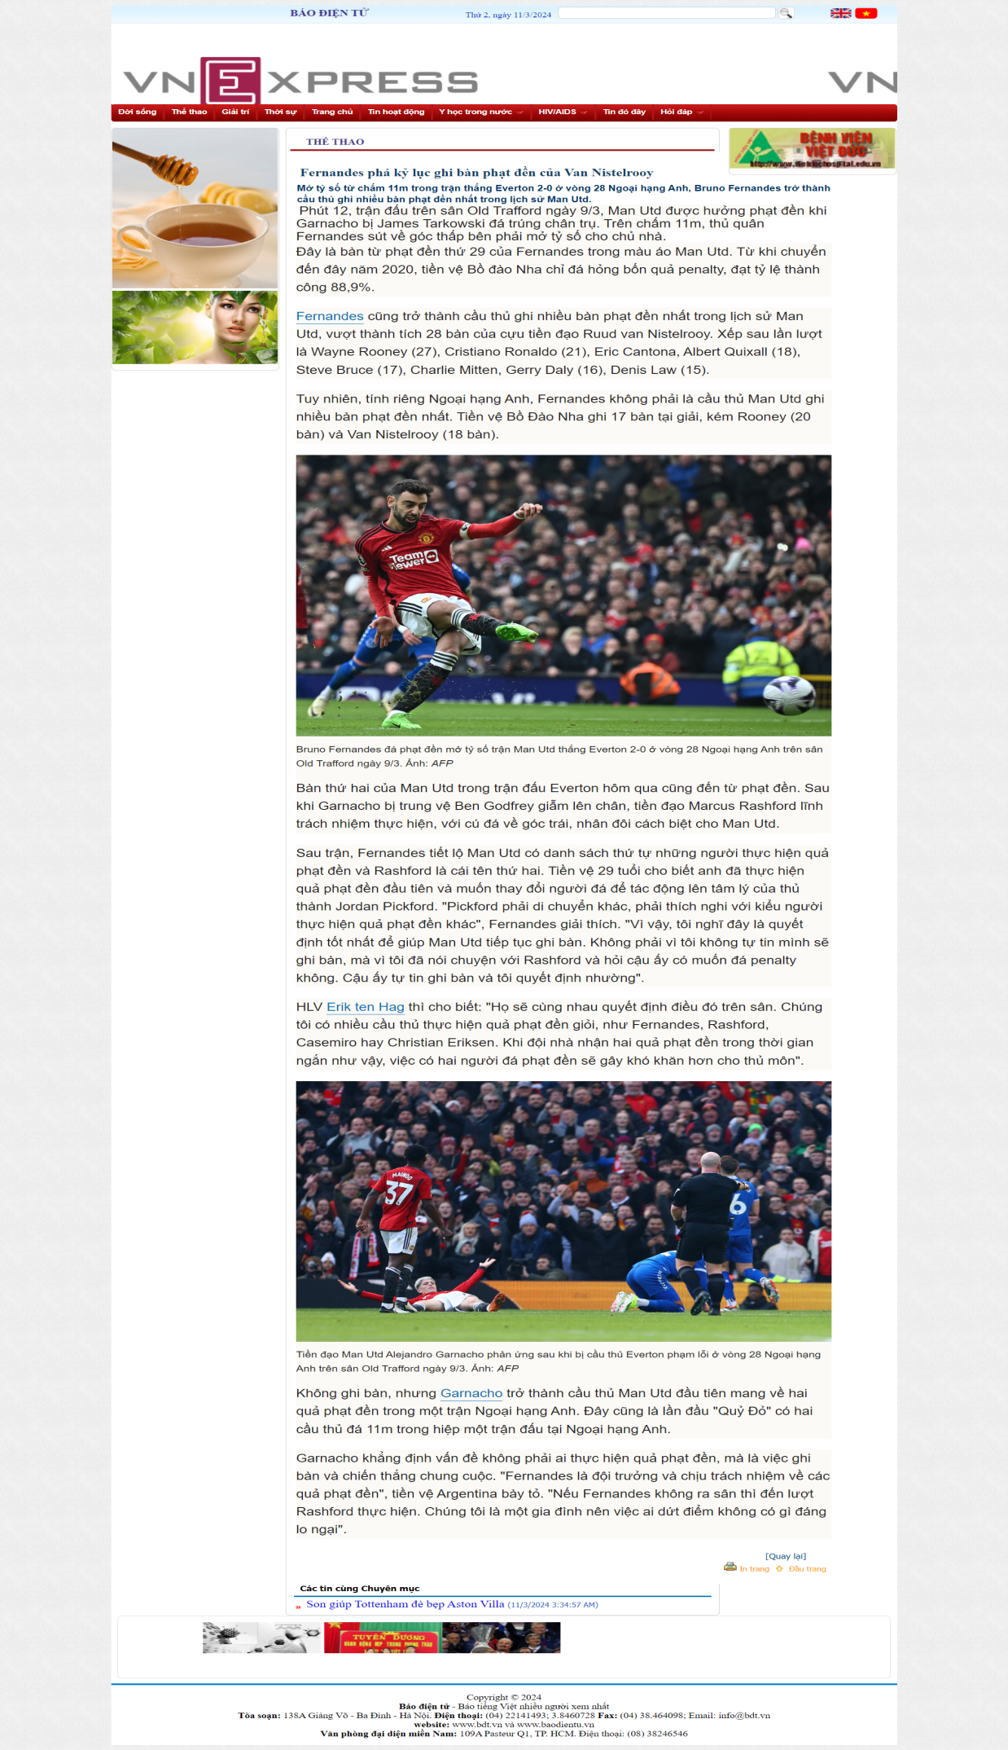

Hình 4.8: Giao diện chi tiết tin bài

* Đặc tả:
* Giao diện chi tiết tin hiển thị thông tin chi tiết của 1 tin bài đã được kiểm duyệt
* Các điều khiển sử dụng Lable,literal,.

## Giao diện from đăng nhập quản trị

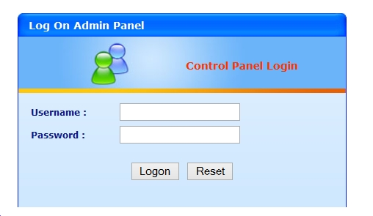

Hình 4.9: Giao diện trang đăng nhập admin

* Đặc tả:
* Khi đăng nhập website bằng tài khoản admin thì người dùng có thể truy cập vào trang quản trị của hệ thống.
* Giao diện đăng nhập giúp admin đăng nhập vào hệ thống quản trị website.
* Dữ liệu đầu vào: Tên đăng nhập, mật khẩu
* Dữ liệu đầu ra: Thông tin đăng nhập thành công hay không
* Các điều khiển sử dung: Lable, Textbox, button

## Giao diện quản lý danh mục trang menu

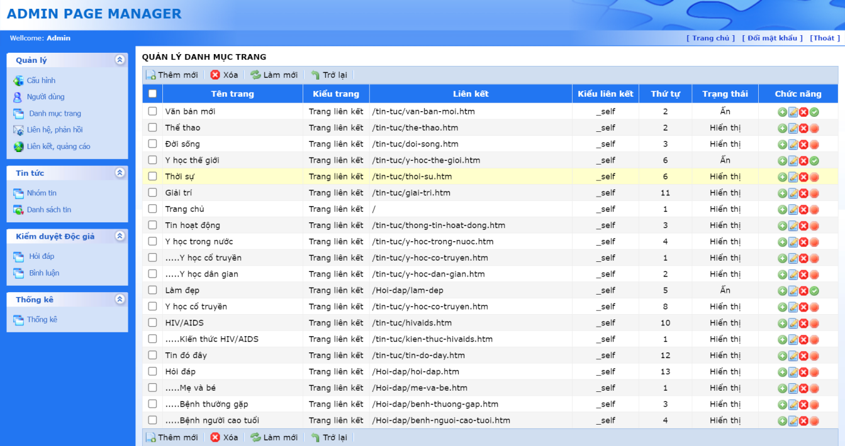

Hình 4.10: Giao diện trang quản lý menu

* Đặc tả:
* Giao diện thêm danh sách menu cho phép admin xem, thêm sửa xóa các thông tin của các menu trong hệ thống

## Giao diện danh sách tin tức

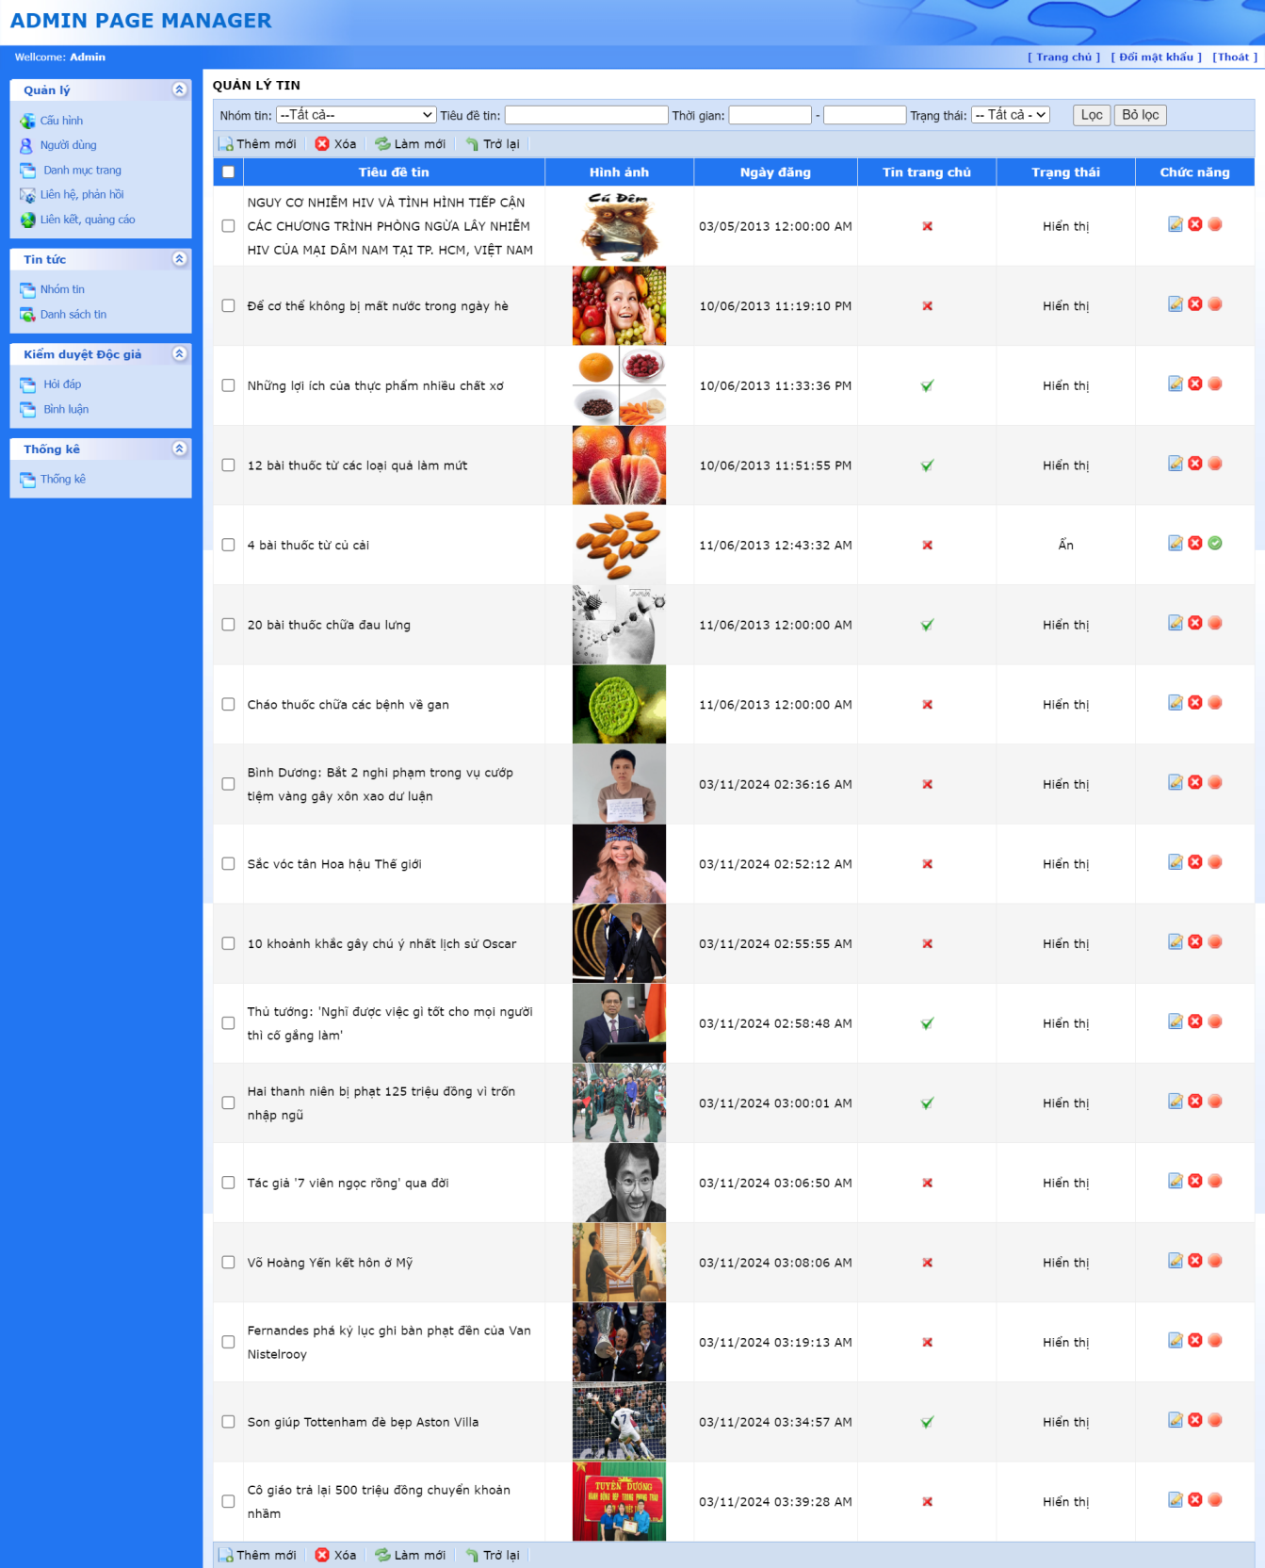

Hình 4.11: Giao diện trang danh sách tin bài

* Đặc tả:
* Giao diện danh sách sản tin bài admin quản lý danh sách tin bài
* Các điều khiển sử dụng: asp:LinkButton, asp:TextBox, asp:DropDownList, asp:GridView, asp:HiddenField, asp:CheckBox, asp:Image, asp:UpdatePanel
* Tại trang danh sách tin bài admin có thể quản lý được danh sách tin bài tại website như cập nhật, xóa ,kích hoạt tin bài
* Nếu admin muốn xóa tin bài nào thì admin chọn tin bài đó và nhấn: biểu tượng xóa để thực hiện xóa
* Nếu admin muốn sửa tin bài nào thì admin chọn tin bài đó và nhấn: biểu tượng sửa để thực hiện sửa

## Giao diện Kiểm duyệt Bài hỏi đáp của độc giả

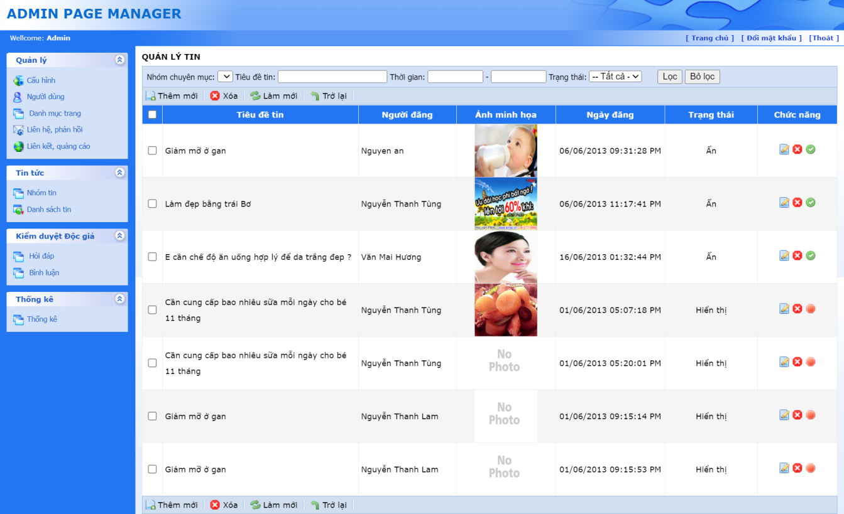

Hình 4.12: Giao diện trang danh sách hỏi đáp

* Đặc tả:
* Giao diện quản lý đơn hàng giúp admin quản lý danh sách các bài hỏi đáp của độc giả gửi lên
* Các điều khiển sử dụng: asp:LinkButton, asp:GridView, asp:HiddenField, asp:CheckBox.
* Tại trang quản lý hỏi đáp admin có thể quản lý được danh sách hỏi đáp tại website như cập nhật, xóa hỏi đáp, kích hoạt hỏi đáp
* Nếu admin muốn xóa hỏi đáp nào thì admin chọn hỏi đáp đó và nhấn biểu tượng xóa để thực hiện xóa
* Nếu admin muốn sửa hỏi đáp nào thì admin chọn hỏi đáp đó và nhấn biểu tượng sửa để thực hiện sửa

## Giao diện kiểm duyệt bình luận của độc giả

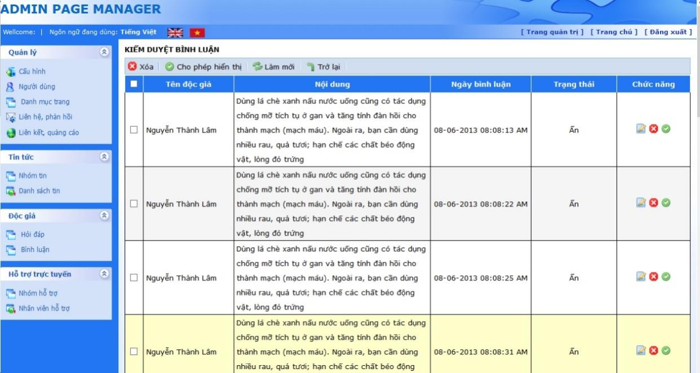

Hình 4.13: Giao diện trang kiểm duyệt bình luận

* Đặc tả:
* Giao diện kiểm duyệt bình luận của độc giả giúp admin kiểm duyệt những bình luận do độc giả gửi lên.
* Các điều khiển sử dụng: asp:LinkButton, asp:GridView, asp:HiddenField

## Giao diện quản lý quảng cáo Description: qq

Hình 4.14: Giao diện trang quản lý quảng cáo

* Đặc tả:
* Giúp admin có thể quản lý được các quảng cáo có trong CSDL
* Các điều khiển sử dụng: asp:LinkButton, asp:GridView, asp:HiddenField

## Giao diện quản lý nhóm tin

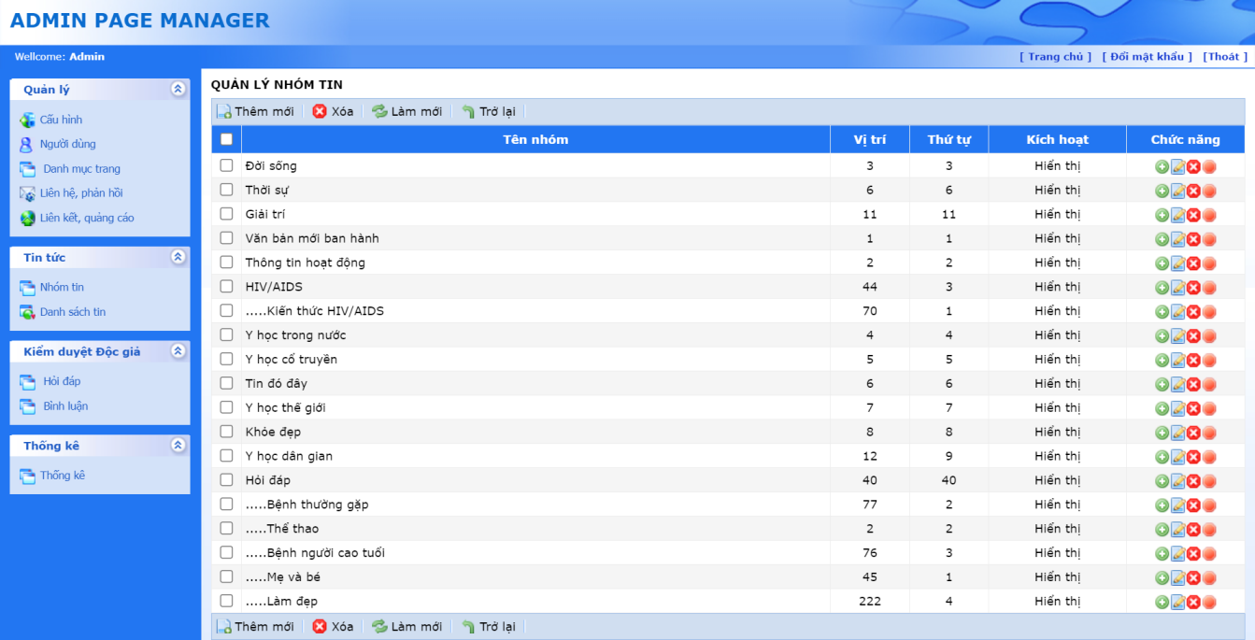

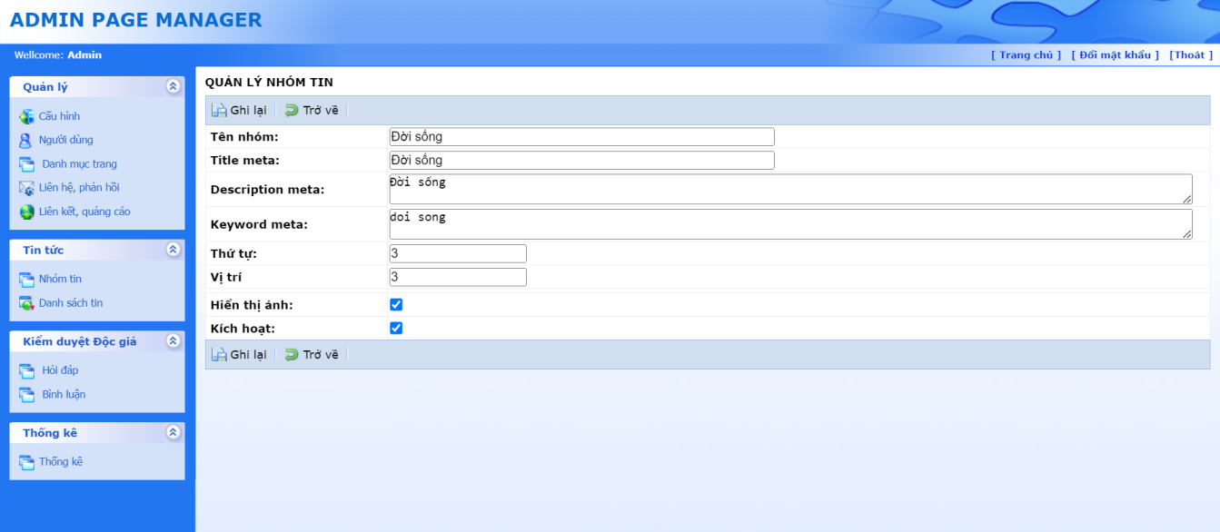

## Giao diện quản lý banner

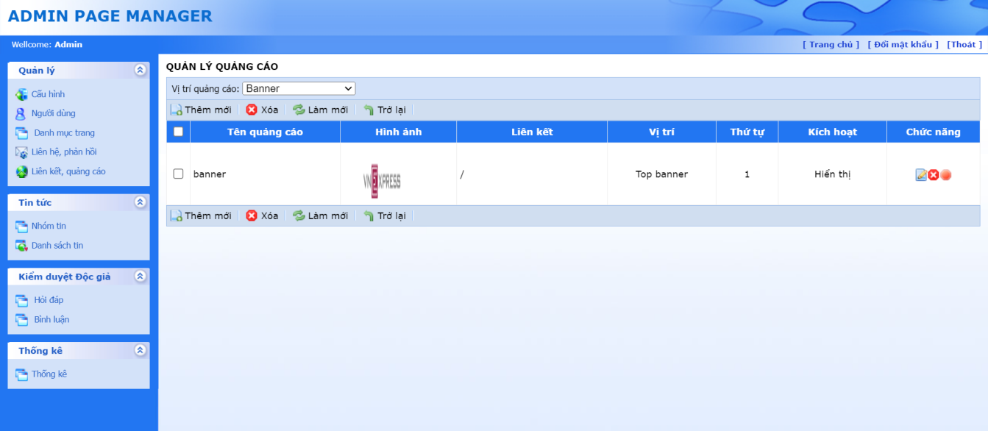

## Giao diện thêm tin tức

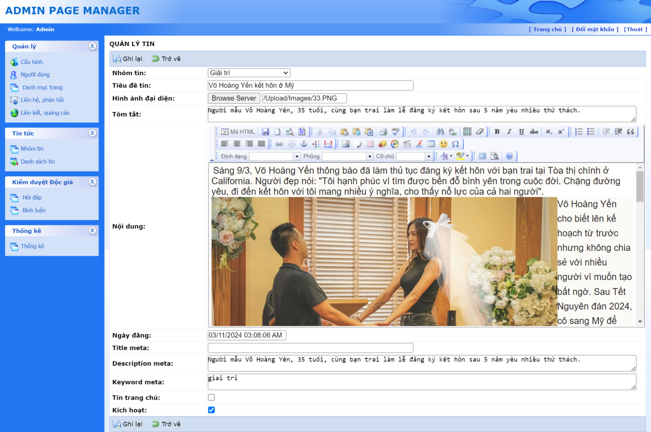

## Giao diện đổi mật khẩu

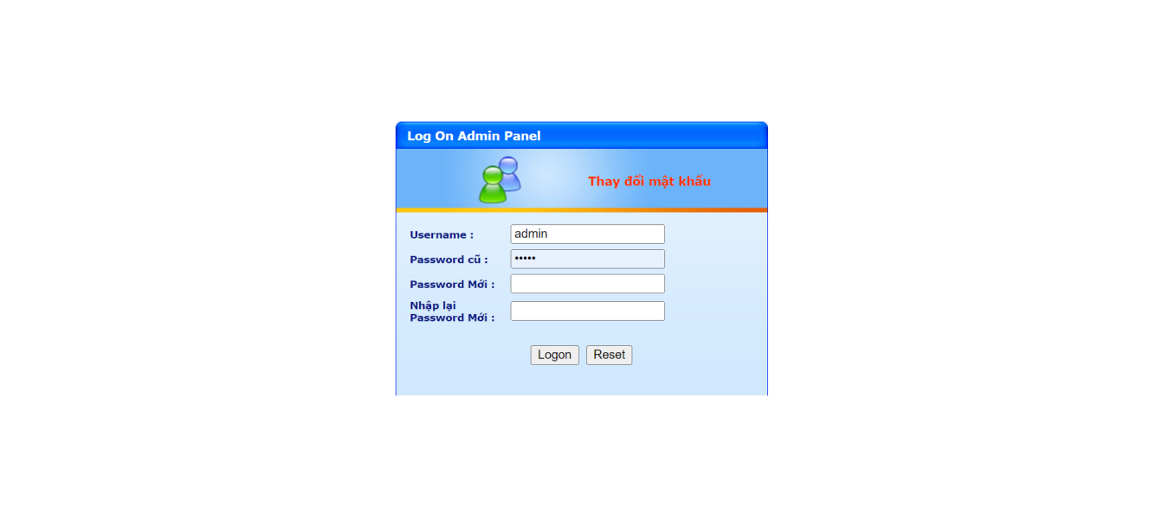

## Giao diện in tin tức

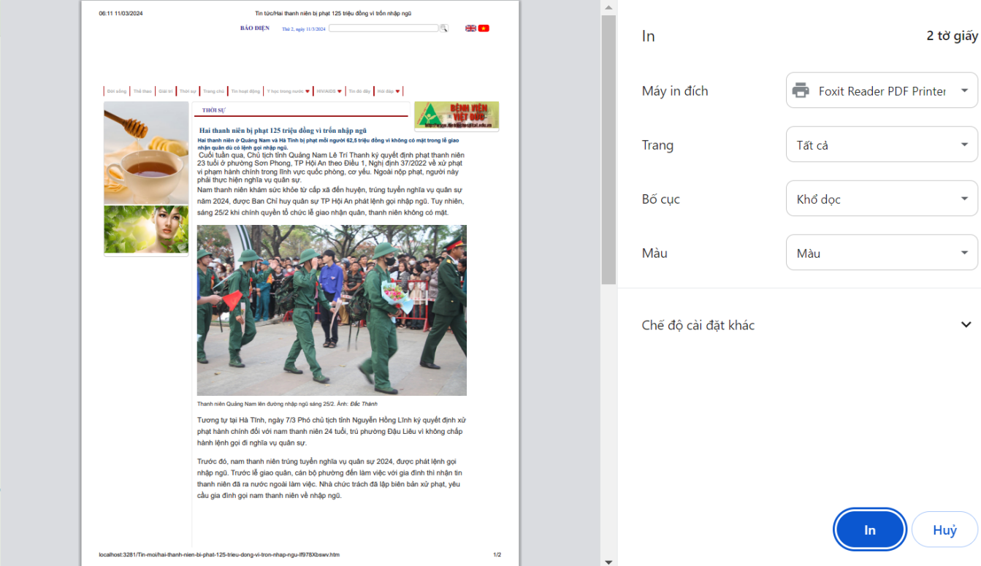

## Giao diện độc giả thông báo ko sử dụng được các chức năng của admin

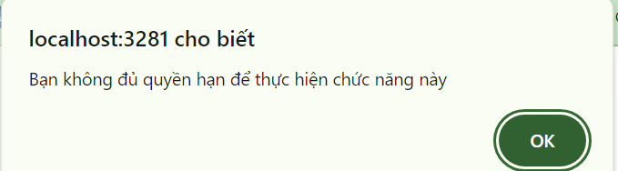

* Độc giả đăng tin tức ,xem thông tin tin tức tài khoản đăng

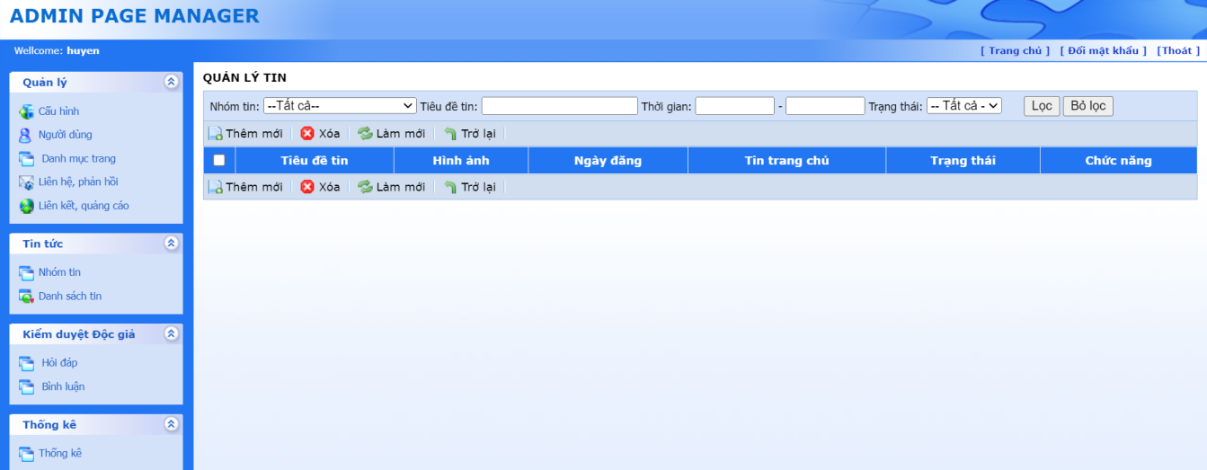

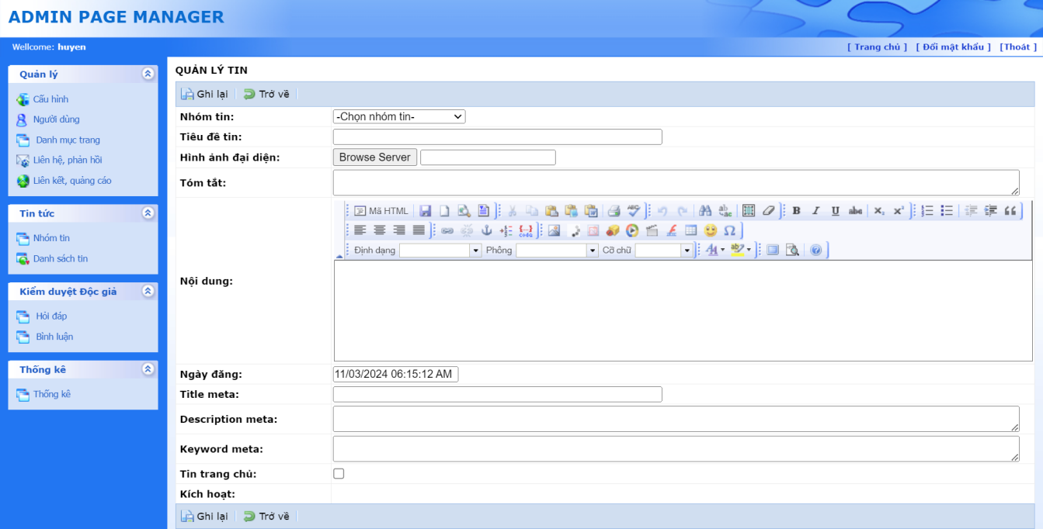

# KẾT LUẬN

## Kết quả đạt được

* Sau thời gian thực hiện đề tài, chương trình đã hoàn thành và đạt được một số kết quả sau:
* Hiểu rõ quy trình quản lý website báo điện tử
* Xây dựng thành công website báo điện tử
* Tìm hiểu và nắm khá rõ về các công cụ để xây dựng website như: SQL 2019, Visual Stadio 2019.
* Giao diện của chương trình thân thiện, dễ sử dụng,
* Website đã giúp người dùng tiết kiệm thời gian, công sức để đọc được tin bài muốn xem. Dễ dàng quản lý thông tin chi tiết người dùng, các thông tin về danh mục quản lý thuộc hệ thống website báo điện tử.
* Thực hiện kiểm thử phần mềm ở mức độ lập trình.
* Website đã thử nghiệm và hoạt động ổn định trên môi trường Internet

## Hạn chế của đề tài

* Chưa thể cập nhật hết được tin tức của các trang web khác 1 cách tự động
* Chưa có nut like facebook,google+.
* Hướng phát triển của đề tài
* Với nỗ lực của bản thân, em đã cố gắng hoàn thành yêu cầu đề tài. Do thời gian và năng lực có hạn nên website của em mới chỉ đi sâu vào chức hiển thị tin bài và đăng bài của độc giả

## Hướng phát triển

* Tiếp tục xử lý và phát triển thành một forum.

**TÀI LIỆU THAM KHẢO**

1. Phạm Hữu Khang, *C#2005 lập trình cơ bản,* Nhà xuất bản Lao động xã hội.
2. Huỳnh Văn Đức, Đoàn Thiện Ngân, *Giáo trình nhập môn UML*, Nhà xuất bản Lao động xã hội, năm 2004.
3. TS.Dương Kiều Hoa, TS.Tôn Thất Hòa An, *Phân tích thiết kế hệ thống với UML.*
4. Nguyên Trần Quế, Nguyễn Mạnh Sơn, *Phân thích hệ và thiết kế hệ thống thông tin*.
5. Nguyễn Minh Quý, Lê Quang Lợi, Phạm Ngọc Hưng, *Lập trình Asp.Net.*
6. Nguyễn Ngọc Bình, Các giải pháp lập trình ASP.Net 2.0 Tập 1.